# System Requirement Specification/ Dokumen Kebutuhan Perangkat Lunak

Sistem Informasi Sitani

# Dipersiapan Untuk:

**Proyek Akhir Tahun 1**

# Dipersiapkan oleh:

|  |  |
| --- | --- |
| NIM 11322003 | Adinda Hutasoit |
| NIM 11322015 | Rivael Manurung |
| NIM 11322022  NIM 11322062 | Keren Simanjuntak  Monica Silaban |

**Untuk : Institut Teknologi Del**

**Desa Sitoluama, Laguboti, Sumatera Utara 2022/2023**

# Proyek Akhir 1 2023 Institut Teknologi Del

# Persetujuan Dokumen

Pihak yang menandatangani dokumen ini menyatakan sudah mereview Dokumen Kebutuhan Perangkat Lunak ini dan mengotorisasi berjalannya proyek pengembangan Sistem Informasi Sitanimenggunakan bahasa PHP. Perubahan dapat dilakukan terhadap dokumen ini dengan koordinasi dan persetujuan kembali dari pihak yang menandatangani dokumen ini atau yang mewakili.

|  |  |  |  |
| --- | --- | --- | --- |
| Tandatangan: |  | Tanggal: |  |
| Nama: |  |  |  |
| Jabatan: |  |  |  |

|  |  |  |  |
| --- | --- | --- | --- |
| Tandatangan: |  | Tanggal: |  |
| Nama: |  |  |  |
| Jabatan: |  |  |  |

|  |  |  |  |
| --- | --- | --- | --- |
| Tandatangan: |  | Tanggal: |  |
| Nama: |  |  |  |
| Jabatan: |  |  |  |

# Proyek Akhir 1 2023 Institut Teknologi Del

**DAFTAR ISI**

Persetujuan Dokumen 2

Revision History 7

1. Pembukaan 8
   1. Tujuan Penulisan Dokumen 8
   2. Ruang Lingkup Produk/Sistem yang Akan Dibangun 8
   3. Definisi dan Singkatan 9
   4. Aturan Penulisan Dokumen 10
   5. Referensi 11
   6. Ringkasan Dokumen 11
2. Deskripsi Umum 12
   1. Deskripsi Umum Sistem 12
      1. Current Sistem 12
         1. Business Process Peminjaman Alat
         2. Business Process Melihat Informasi
      2. Target Sistem 14
3. Business Process Registrasi Akun
4. Business Process Login
5. Business Process Melihat Informasi Kelompok Tani
6. Business Process Melihat Edukasi
7. Business Process Edit Edukasi
8. Business Process Tambah Edukasi
9. Business Process Hapus Edukasi
10. Business Process Peminjaman Alat Tani
11. Business Process Melihat Proyek Kelompok Tani
12. Business Process Melihat Barang
13. Business Process Tambah Barang
14. Business Process Edit Barang
15. Business Process Hapus Barang
16. Business Process Tambah Proyek Kelompok Tani
17. Business Process Edit Proyek Kelompok Tani
18. Business Process Hapus Proyek Kelompok Tani
19. Business Process Mengkonfirmasi Peminjaman Alat Tani
20. Business Process Melihat Notifikasi
21. Business Process Melihat Contact Us
22. Business Process Logout
    1. Fungsi Utama 15
    2. Kelompok dan Karakteristik Pengguna 17
    3. Lingkungan 17
    4. Kelompok dan Karakteristik Pengguna 17
       1. Kelompok Pengguna-1 18
       2. Kelompok Pengguna-2 18
       3. Kelompok Pengguna-3 18
    5. Lingkungan 19
       1. Pengembangan 19
       2. Pengujian 20
       3. Pengoperasian 20
    6. Batasan Desain dan Implementasi 20
23. Kebutuhan Rinci 21
    1. Kebutuhan Antarmuka 21
       1. Antarmuka Pengguna 21
    2. Screen Images 22
       1. Antarmuka Perangkat Keras 28
       2. Antarmuka Komunikasi 28
    3. Spesifikasi Kebutuhan Fungsional 29
       1. Usecase Scenario 29
       2. Fungsi/Fitur-1 47
       3. Fungsi/Fitur 2 47
       4. Fungsi/Fitur 3 48
       5. Fungsi/Fitur 4 49
       6. Fungsi/Fitur 5 49
       7. Fungsi/Fitur 6 50
       8. Fungsi/Fitur 7 51
       9. Fungsi/Fitur 8 52
       10. Fungsi/Fitur 9 53
       11. Fungsi/Fitur 10 53
       12. Fungsi/Fitur 11 54
       13. Fungsi/Fitur 12 55
       14. Fungsi/Fitur 13 56
       15. Fungsi/Fitur 14 56
       16. Fungsi/Fitur 15 57
    4. Kebutuhan Non Fungsional 58
       1. Kebutuhan akan Performansi 59
       2. Kebutuhan akan Keselamatan 59
       3. Kebutuhan akan Keamanan 59
       4. Atribut Kualitas Perangkat Lunak Lainnya 59
       5. Aturan Kebutuhan Operasional 60
24. Kebutuhan Lain 61
    1. ER- Diagram 61
25. Lampiran A: Glosarry 62
26. Lampiran B: Model Analisis **Error! Bookmark not defined.**

**DAFTAR TABEL**

Tabel 1 Definisi dan Deskripsi 9

Tabel 2 Akronim dan Singkatan 9

Tabel 3 Aturan dan Penomoran 10

Tabel 4 Ringkasan Dokumen 11

Tabel 5 User Characteristic 17

Tabel 6 Lingkungan Pengembangan 19

Tabel 7 Lingkungan Pengujian 20

Tabel 8 Lingkungan Pengoperasian 20

Tabel 9 Usecase Autentikasi untuk Admin 30

Tabel 10 Usecase Autentikasi untuk User 31

Tabel 11 Usecase Scenario Registrasi 32

Tabel 12 Usecase Scenario Melihat History 33

Tabel 13 Usecase Scenario Melihat Pengumuman 34

Tabel 14 Usecase Scenario Membuat Pengumuman 35

Tabel 15 Usecase Scenario Membuat saran dan komentar 36

Tabel 16 Usecase Scenario Melihat Jenis Kegiatan 37

Tabel 17 Usecase Scenario Melihat Daftar Produk 38

Tabel 18 Usecase Scenario Melakukan *Request* Pemesanan Barang dan Tempat 39

Tabel 19 Usecase Scenario Menambah Produk 40

Tabel 20 Usecase Scenario Menambah Galeri 41

Tabel 21 Usecase Scenario Mengunggah File 42

Tabel 22 Usecase Scenario Melihat data akun User dan Anggota 43

Tabel 23 Usecase Scenario Menambah data user 44

Tabel 24 Usecase Scenario Mengaktivasi Akun Anggota 45

Tabel 25 Usecase Scenario Mengirim Akun Anggota 46

**DAFTAR GAMBAR**

Gambar 1 Laman utama/ Home sistem informasi Del Robotic Club 22

Gambar 2 Laman Login dan Register 22

Gambar 3 Laman utama, Sejarah Singkat 23

Gambar 4 Laman Utama, Visi dan Misi 23

Gambar 5 Laman Produk 24

Gambar 6 Laman Aktivitas (*Galery*) 24

Gambar 7 Laman Aktivitas (Kegiatan) 25

Gambar 8 Laman About Us 25

Gambar 9 Laman Pengumuman 26

Gambar 10 Laman About Us 26

Gambar 11 Laman Add Produk (Admin) 27

Gambar 12 Laman Add Pengumuman (Admin) 27

Gambar 13 ER-Diagram 61

Gambar 14 Business Process *Current* Sistem 13

Gambar 15 Business Process Target Sistem 14

# Revision History

|  |  |  |  |
| --- | --- | --- | --- |
| **Name** | **Date** | **Reason For Change** | **Version** |
|  |  |  |  |
|  |  |  |  |
|  |  |  |  |

# Pembukaan

Bab ini berisi pendahuluan yang terdiri dari tujuan penulisan dokumen, ruang lingkup, definisi, akronim, dan singkatan yang digunakan, aturan penomoran, dokumen rujukan dan ringkasan dokumen.

# Tujuan Penulisan Dokumen

Dokumen ini ditulis untuk para *developer* dan *user* sebagai acuan dalam merancang pembangunan Sistem Informasi Sitani.

Tujuan penulisan dokumen ini adalah:

* + 1. Menjelaskan spesifikasi kebutuhan yang dibutuhkan oleh *client* pada sistem yang akan dibagun.
    2. Sebagai dokumen rujukan yang menjadi panduan bagi tim pengembang dalam membangun *software* berbasis web yang akan dibangun, sehingga setiap proses pembangunan dan pengembangan mengacu pada dokumen ini.

# Ruang Lingkup Produk/Sistem yang Akan Dibangun

Dokumen ini berisi informasi mengenai gambaran umum dokumen, gambaran sistem informasi yang akan dibangun, spesifikasi kebutuhan fungsional dan *non*-fungsional dalam pembangunan Sistem Informasi Sitani. Tujuan dari penulisan dokumen ini adalah:

* + 1. Mendokumentasikan kebutuhan perangkat lunak sistem sesuai dengan *requirement* yang dilakukan pada minggu sebelumnya dan berdasarkan informasi yang diberikan oleh narasumber.
    2. Memberikan gambaran sistem yang akan dibangun dan fungsi-fungsi yang digunakan dalam sistem.

# Definisi dan Singkatan

Berikut ini adalah daftar definisi, akronim, dan singkatan yang digunakan dalam dokumen. Daftar definisi yang digunakan dalam dokumen ini terdapat pada Tabel 1.

# Tabel 1 Definisi dan Deskripsi

|  |  |  |
| --- | --- | --- |
| **No.** | **Definisi** | **Dekripsi** |
| 1. | *Current System* | Sistem yang berlaku saat ini yang digunakan oleh *user*  dalam mengelola Sistem Informasi Sitani |
| 2 | *Developer* | Sebutan untuk orang atau perusahaan yang membuat  perangkat lunak. |
| 3 | *Requirement* | Kebutuhan yang diperlukan pengguna yang harus ada  di aplikasi. |
| 4 | *Service Time* | Waktu yang dibutuhkan user untuk melakukan setiap  fungsi yang ada pada sistem. |
| 5 | *Target System* | Hasil yang ingin dicapai dalam pembuatan sistem  informasi. |
| 6 | *User* | Sebutan untuk orang yang menggunakan perangkat  lunak. |

Daftar akronim dan singkatan yang digunakan dalam dokumen ini terdapat pada Tabel 2. Akronim dan Singkatan:

**Tabel 2 Akronim dan Singkatan**

|  |  |  |
| --- | --- | --- |
| **No.** | **Akronim dan Singkatan** | **Kepanjangan** |
| 1. | PHP | *Hypertext Preprocessor* |
| 2. | SRS | *Software Document Specification*, merupakan dokumen spesifik dari sistem yang akan dibangun. |
| 3. | PA-1 | Proyek Akhir Tahun Pertama |
| 4. | MoM | *Minutes of Meeting* |
| 5. | PiP | *Project Implementation Plan* |
| 6. | ToR | *Term of Reference* |

# Aturan Penulisan Dokumen

Aturan Penomoran yang digunakan oleh *developer* dalam pembangunan sistem informasi ini adalah sebagai berikut:

# Tabel 3 Aturan dan Penomoran

|  |  |
| --- | --- |
| **No** | **Deskripsi Ketentuan** |
| 1. | Aturan penomoran dan penamaan bab dan sub-bab sebagai berikut.   1. Untuk bab : 1, 2, 3 Contoh:    1. *Introduction*   2. Untuk sub-bab : 1.1, 1.2, 1.3 Contoh:   * + 1. *Purpose of Document*   3. Untuk sub sub-bab : 2.1.1, 2.1.2, 2.1.3 Contoh:  *2.1.1 Business Process* |
| 2. | Aturan penomoran dan penamaan tabel dan gambar sebagai berikut,   1. Untuk tabel : **Tabel 1. Daftar Definisi** 2. Untuk gambar : **Gambar 1. Proses Bisnis** 3. Jenis Font : Times New Roman 4. Ukuran Font : 12 5. Ukuran Judul : 12 6. Jenis Font judul : Arial |

# Referensi

# Ringkasan Dokumen

Dokumen ini berisi 6 bab dimana setiap bab berisi penjelasan dari aplikasi yang dibangun oleh tim *developer*.

# Tabel 4 Ringkasan Dokumen

|  |  |
| --- | --- |
| Bab 1 | Bab ini menjelaskan tentang pembukaan, menjelaskan tentang tujuan pembuatan dokumen, ruang lingkup dokumen, daftar istilah dan definisi  yang digunakan dalam dokumen-dokumen rujukan dan ringkasan dokumen |
| Bab II | Bab ini menjelaskan tentang Deskripsi Umum, menjelaskan tentang *current*  sistem dan target sistem dari sistem. |
| Bab III | Bab ini menjelaskan tentang kebutuhan rinci, menjelaskan tentang fungsi- fungsi utama yang diberikan ke pengguna, karakteristik pengguna, batasan perangkat yang digunakan dan lingkungan dimana aplikasi akan dikembangkan dan dioperasikan. |
| Bab IV | Bab ini menjelaskan tentang kebutuhan data, menjelaskan tentang *External interface, Functional Description, Data Requirement, Non Functional*  *Requirement, dan Design Constraint.* |
| Bab V | Bab ini menjelaskan tentang Lampiran bentuk *Glossary*. |

# Deskripsi Umum

Pada bab ini dijelaskan secara garis besar mengenai konteks dari perangkat lunak, yaitu meliputi gambaran sistem yang berjalan sekarang dan gambaran dari aplikasi yang akan dibangun.

# Deskripsi Umum Sistem

Sistem Informasi yang akan dibangun merupakan Sistem Informasi Sitani. Sistem ini dibangun untuk mempermudah para petani dalam menangani segala jenis kendala tanaman yang dihadapi, mendapatkan alat yang diperlukan untuk memperoleh hasil panen yang baik dan berkualitas. Pada bab ini akan dijelaskan  mengenai *current system* yang berlangsung dalam Kelompok Tani dan target sistem yang akan dibangun disertai fungsi-fungsi yang ada pada target sistem.

* + 1. ***Current* Sistem**

Kelompok  Tani Desa Pardomuan Nauli kecamatan Laguboti Kabupaten Toba masih dilakukan secara manual. Tidak semua para petani yang berada di Desa Pardomuan Nauli memiliki alat yang diperlukan. Pada masa sekarang ini banyak para petani yang mendapat hasil panen yang kurang bermutu dikarenakan harga alat tani yang meningkat sehingga para petani kurang puas dengan hasil panen. Pemakaian Alat-alat tani yang terjangkau seperti hand traktor dan mesin pemotong rumput di bebankan biaya dikarenakan tidak semua petani mengetahui cara penggunaanya, sementara untuk alat tani yang lainnya seperti alat semprot pertanian, cangkul dan sabit tidak dibebankan biaya. Para petani juga masih kesulitan mendapatkan informasi dalam hal bertani.

* + - 1. **Business Process Peminjaman Alat**

Business Process yang ada pada sistem ini adalah para petani yang masih belum memiliki peralatan lengkap dapat meminjam alat tani kepada Kelompok Sitani. Untuk proses peminjaman alat terlampir pada Gambar 1. BPMN Current System Peminjaman Alat tani:

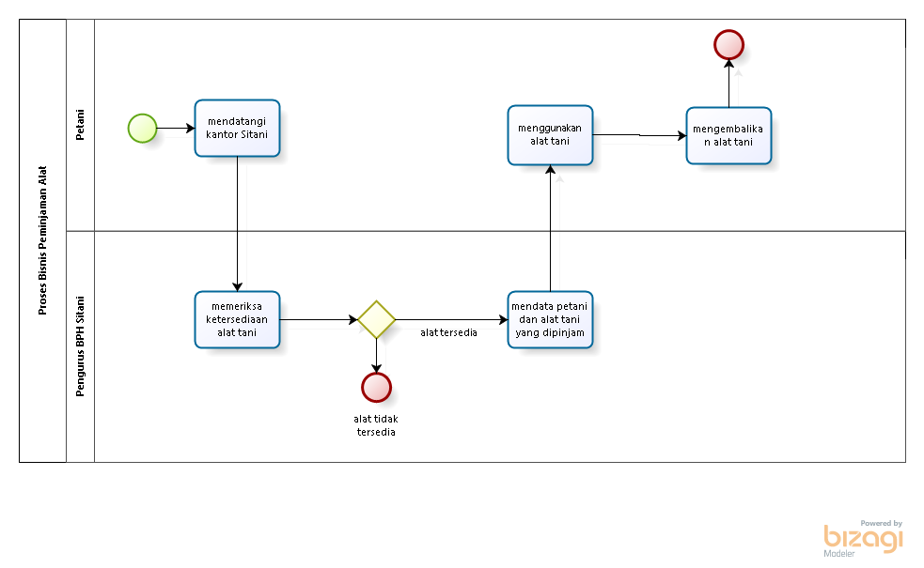

**Gambar 1. BPMN Current System Peminjaman Alat**

Proses peminjaman alat dilakukan dengan Petani mendatangi Kantor Sitani, lalu menginformasikan barang yang hendak dicari. Pengurus kelompok Tani akan mencarikan alat tani. Jika alat tani yang dicari tidak tersedia, maka proses selesai. Jika alat tani tersedia, pengurus akan mendata petani dan alat tani dan mengkonfirmasi peminjaman alat kepada petani. Maka petani dapat memakai atau menggunakan alat. Petani akan mengembalikan alat tani kepada Kelompok Sitani.

* + - 1. **Business Process Melihat Informasi**

Business Process yang ada pada sistem ini adalah para petani mendapatkan informasi seputar ilmu Bertani. Untuk proses Melihat Informasi terlampir pada Gambar 2. BPMN Current System Melihat Informasi:

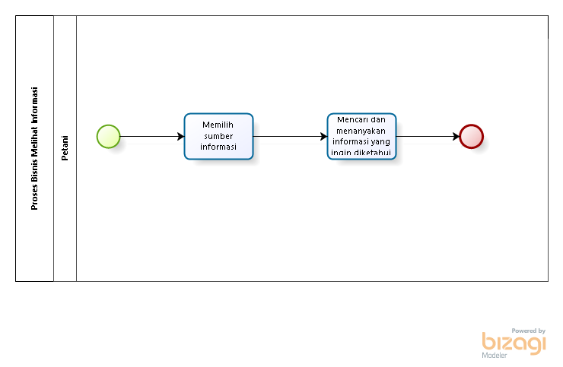

**Gambar 2. BPMN Current System Melihat Informasi**

Tahapan-tahapan yang dilakukan oleh para petani mendapatkan informasi seputar ilmu tani yang ada pada *current system* Sistem Informasi Kelompok Sitani adalah dimulai dengan petani memilih beberapa sumber informasi untuk mendapatkan informasi seputar ilmu tani, baik itu dari para petani lainnya, buku atau majalah pertanian, dan dari penyuluhan yang dilakukan seputar pertanian. Petani akan mencari atau menanyakan informasi yang ingin diketahui.

# Target Sistem

Sistem Informasi Sitani dibuat untuk mempermudah petani dalam mendapatkan informasi. Sistem informasi Sitani ini diharapkan membantu petani dalam melihat informasi seperti edukasi, barang, dan kegiatan proyek kelompok tani melalui sistem serta dapat pula menjual barang hasil pertanian nya. Kemudian pengurus Sitani juga dapat memberikan informasi melalui proyek kelompok tani kepada petani. Dalam sistem ini, pengurus diharapkan login terlebih dahulu agar dapat membuat pengumuman ataupun edukasi, memperbaharui seluruh data terkait Sitani.

* + - 1. **Business Process Registrasi Akun**

Pada Sistem Informasi Sitani terdapat aktor petani, dan admin yaitu pengurus kelompok tani. Pada saat petani ingin masuk ke dalam sistem informasi untuk pertama kali harus mendaftarkan akun (registrasi). Setelah petani berhasil mendaftarkan akun maka prtani dapat *login* ke dalam Sistem Informasi Sitani untuk mengakses layanan yang tersedia. Untuk proses registrasi akun terlampir pada Gambar 3. BPMN Target System Registrasi Akun:

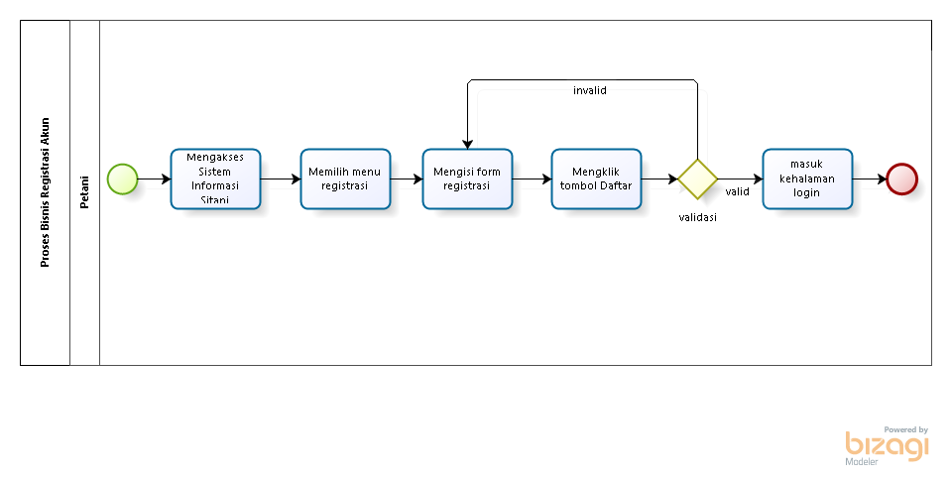

**Gambar 3. BPMN Target System Registrasi Akun**

Petani terlebih dahulu mengakses halaman *website* lalu memilih menu DaftarDisini, maka petani akan diminta untuk mengisi form data registrasi antara lain seperti Nama Lengkap, Alamat, NIK, Tempat Lahir, Tanggal Lahir, Username, No.HP, Email, dan Kata Sandi. Setelah petani mengisi semua *form*, maka sistem akan melakukan validasi data, ketika data telah lengkap maka akun petani berhasil didaftarkan dan akan masuk ke halaman *home*, namun jika data tidak *valid* maka petani akan diminta mengisi ulang *form* pendaftaran.

* + - 1. **Business Process Login**

Untuk megakses Sistem Informasi Sitani *user* harus *login* terlebih dahulu dengan akun yang telah didaftarkan sebelumnya. Untuk proses *login* terlampir pada Gambar 4. BPMN System Login:

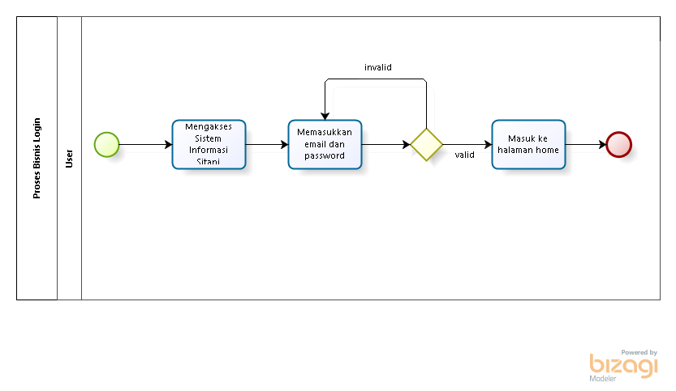

**Gambar 4. BPMN Target System Login**

Pada gambar diatas dijelaskan rangkaian kegiatan yang dilakukan *user* ketika *login* untuk mengakses Sistem Informasi Sitani. *User* terlebih dahulu mengakses sistem, kemudian *user* memilih menu *login*. Lalu *user* perlu memasukkan email dan *password*. Jika email dan *password* yang dimasukkan *user* telah benar, maka *user* berhasil masuk ke dalam sistem, namun jika proses validasi tidak *valid, user* akan diminta memasukkan emaildan *password* kembali.

* + - 1. **Business Process Melihat Informasi Kelompok Tani**

Pada Sistem Informasi Sitani, Ketika *user* telah *login* akan masuk ke halaman *home*. Untuk proses melihat Informasi Kelompok Tani terlampir pada Gambar 5. BPMN Target System Melihat Informasi Kelompok Tani:

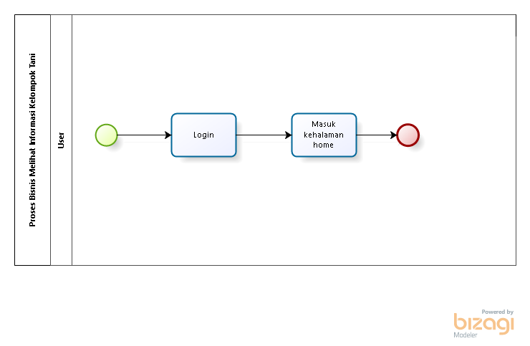

**Gambar 5. BPMN Target System Melihat Informasi Kelompok Tani**

Setelah *user* melakukan login, maka sistem akan menampilkan halaman *home*. Pada halaman *home* terdapat narasi singkat tentang kelompok tani, visi dan misi, da juga terdapat profil dari pengurus kelompok tani.

* + - 1. **Business Process Melihat Edukasi**

Pada Sistem Informasi Sitani terdapat beberapa edukasi tentang cara Bertani yang baik dan benar. Untuk proses melihat edukasi terlampir pada Gambar 6. BPMN Target System Melihat Edukasi:

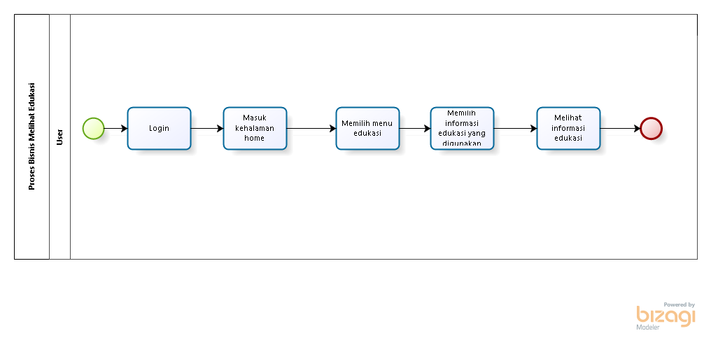

**Gambar 6. BPMN Target System Melihat Edukasi**

Dalam proses melihat edukasi, petani harus melakukan *login* terlebih dahulu. Lalu petani memilih menu edukasi yang di dalamnya terdapat informasi yang sudah ditambahkan oleh admin.

* + - 1. **Business Process Edit Edukasi**

Pada Sistem Informasi Sitani terdapat beberapa informasi edukasi tentang cara bertani yang baik dan benar. Untuk proses edit edukasi terlampir pada Gambar 7. BPMN Target System Edit Edukasi:

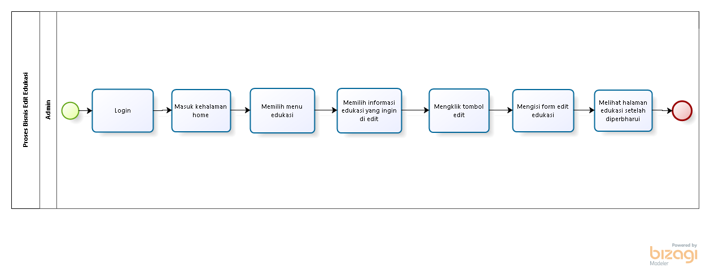

**Gambar 7. BPMN Target System Edit Edukasi**

Dalam proses mengedit edukasi, admin harus melakukan *login* terlebih dahulu. Setelah itu, admin dapat mengakses menu edukasi, dan mengeklik tombol edit edukasi pada topik edukasi yang ingin diedit.

* + - 1. **Business Process Tambah Edukasi**

Pada Sistem Informasi Sitani terdapat beberapa informasi edukasi tentang cara bertani yang baik dan benar. Untuk proses tambah edukasi terlampir pada Gambar 8. BPMN Target System Tambah Edukas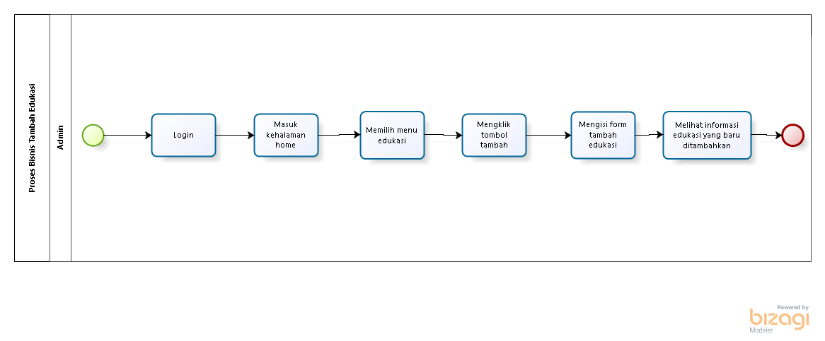

**Gambar 8. BPMN Target System Tambah edukasi**

Dalam proses menambah edukasi, admin harus melakukan *login* terlebih dahulu. Setelah itu, admin dapat mengakses menu Edukasi, dan mengeklik tombol tambah edukasi.

* + - 1. **Business Process Hapus Edukasi**

Pada Sistem Informasi Sitani terdapat beberapa informasi edukasi tentang cara bertani yang baik dan benar. Untuk proses hapus edukasi terlampir pada Gambar 9. BPMN Target System Hapus Edukasi:

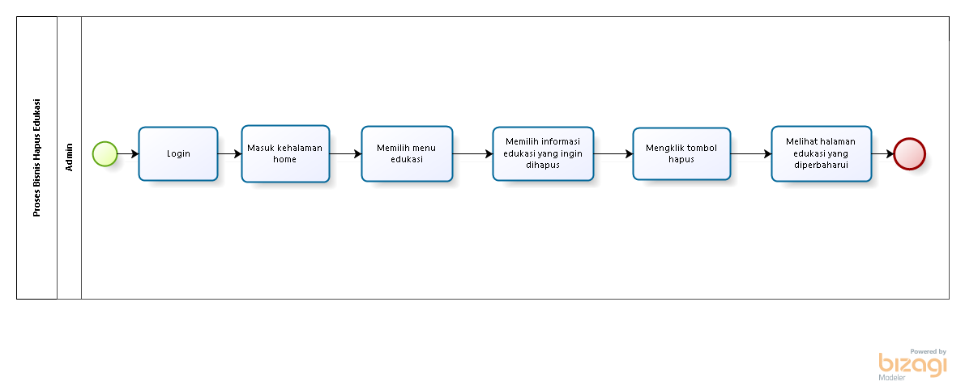

**Gambar 9. BPMN Target System Hapus edukasi**

Dalam proses menghapus edukasi, admin harus melakukan *login* terlebih dahulu. Setelah itu, admin dapat mengakses menu edukasi, dan mengeklik tombol hapus edukasi pada topik edukasi yang ingin dihapus.

* + - 1. **Business Process Peminjaman Alat Tani**

Proses peminjaman alat pertanian terlampir pada Gambar 10. BPMN Target System Peminjaman Alat Pertanian:

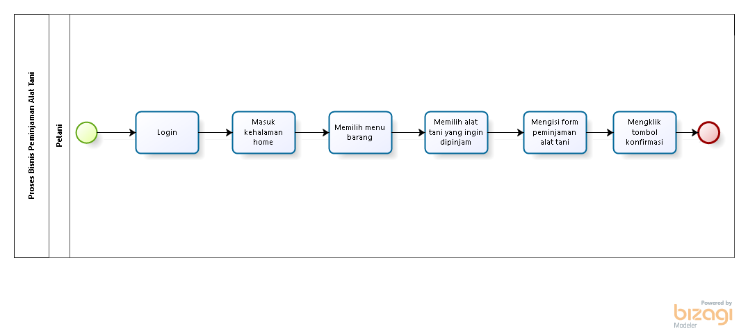

**Gambar 10. BPMN Target System Peminjaman Alat Pertanian**

Petani melakukan *login* terlebih dahulu. Petani memilih menu Barang. Petani memilih alat tani yang ingin dipinjam, lalu mengeklik tombol pinjam, kemudian petani akan diarahkan untuk mengisi form peminjaman yang telah disediakan, dan mengisi data seperti tanggal peminjaman, dan tanggal pengembalian, dan jumlah alat yang ingin dipinjam. Setelah mengisi semua form yang tersedia, petani mengeklik tombol konfirmasi. Kemudian sistem akan menampilkan halaman barang.

* + - 1. **Business Process Melihat Proyek Kelompok Tani**

Proses Melihat Proyek Kelompok Tani terlampir pada Gambar 11. BPMN Target System Melihat Proyek Kelompok Tani:

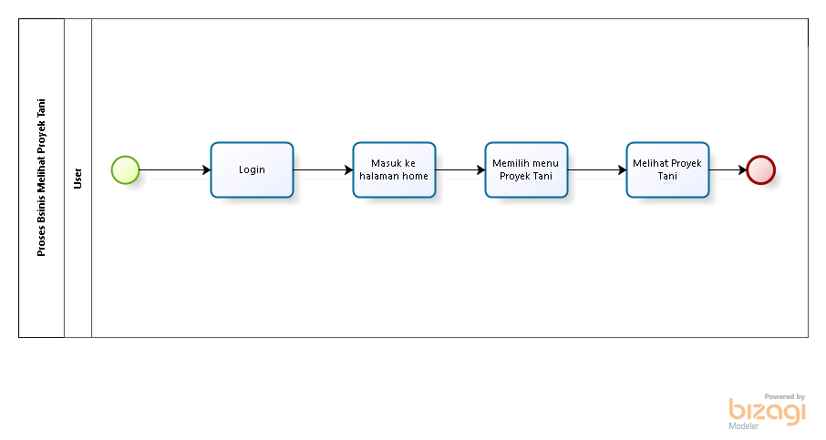

**Gambar 11. BPMN Target System Melihat Proyek Kelompok Tani**

Pada Business Process ini petani melakukan *login* dan membuka halaman Proyek Tani untuk melihat Proyek Kelompok Tani yang telah berjalan sebelumnya.

* + - 1. **BPMN Target Melihat Barang**

Proses Melihat Barang terlampir pada Gambar 12. BPMN Target System Melihat Barang:

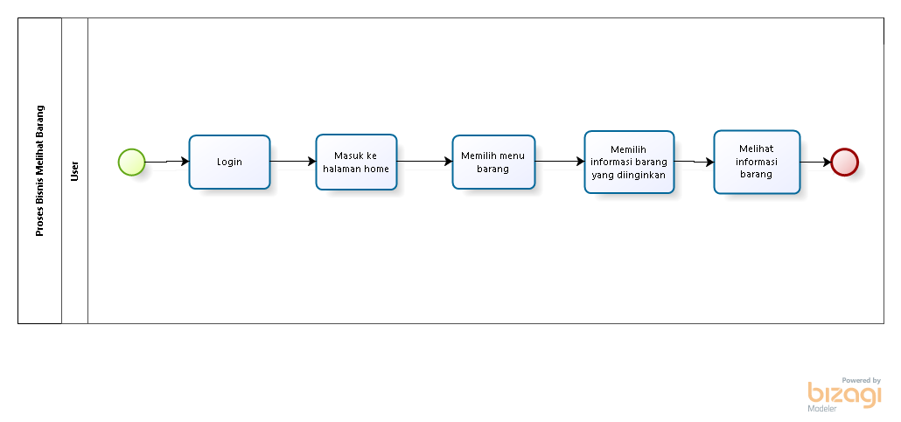

**Gambar 12. BPMN Target System Melihat Barang**

Dalam proses melihat barang, user harus melakukan *login* terlebih dahulu. Lalu user memilih menu barang yang di dalamnya terdapat informasi yang sudah ditambahkan oleh admin.

* + - 1. **Business Process Tambah Barang**

Proses tambah barang terlampir pada Gambar 13. BPMN Target System Tambah Barang:

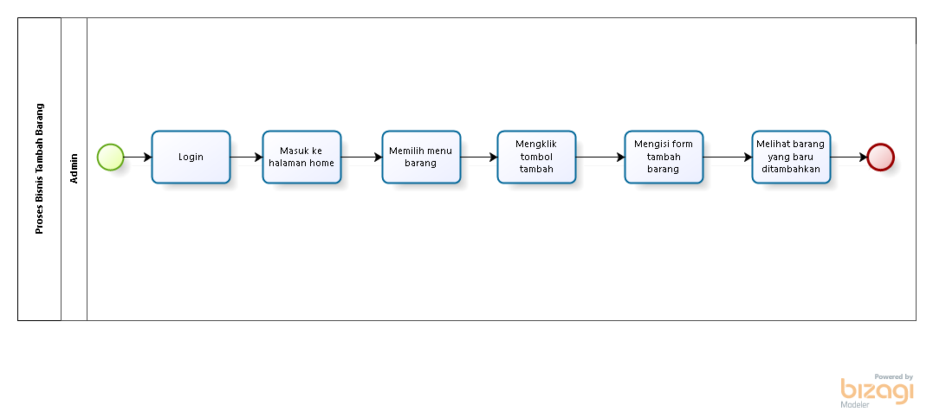

**Gambar 13. BPMN Target System Tambah barang**

Dalam proses menambah barang, admin harus melakukan *login* terlebih dahulu. Setelah itu, admin dapat mengakses menu barang, dan mengeklik tombol tambah barang.

* + - 1. **Business Process Edit Barang**

Poses Edit barang terlampir pada Gambar 14. BPMN Target System Edit barang:

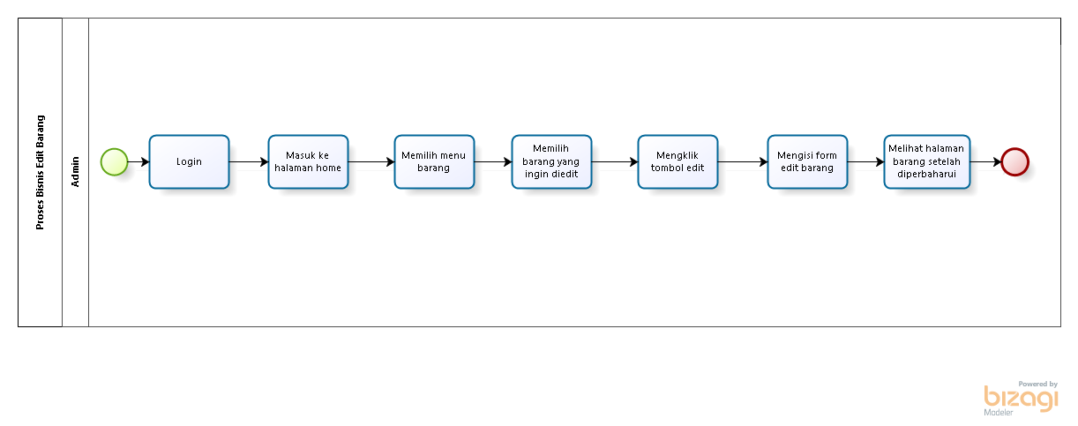

**Gambar 14. BPMN Target System Edit barang**

Dalam proses mengedit barang, admin harus melakukan login terlebih dahulu. Setelah itu, admin dapat mengakses menu barang, dan mengeklik tombol edit barang pada barang yang ingin diedit.

* + - 1. **Business Process Hapus Barang**

Proses Hapus Barang terlampir pada Gambar 15. BPMN Target System Hapus Barang:

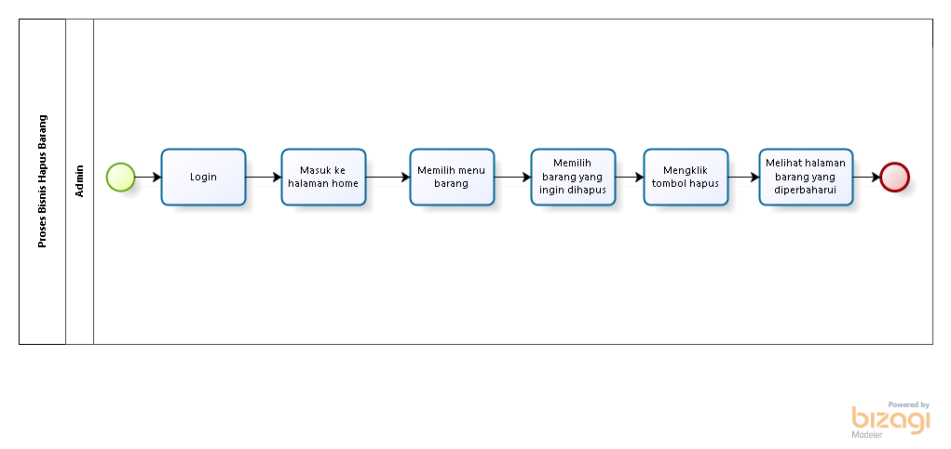

**Gambar 15. BPMN Target System Hapus Barang**

Dalam proses menghapus barang, admin harus melakukan login terlebih dahulu. Setelah itu, admin dapat mengakses menu barang, dan mengeklik tombol hapus barang pada barang yang ingin dihapus.

* + - 1. **Business Process Tambah Proyek Kelompok Tani**

Proses Tambah Proyek Kelompok Tani terlampir pada Gambar 16. BPMN Target System Tambah Proyek Kelompok Tani:

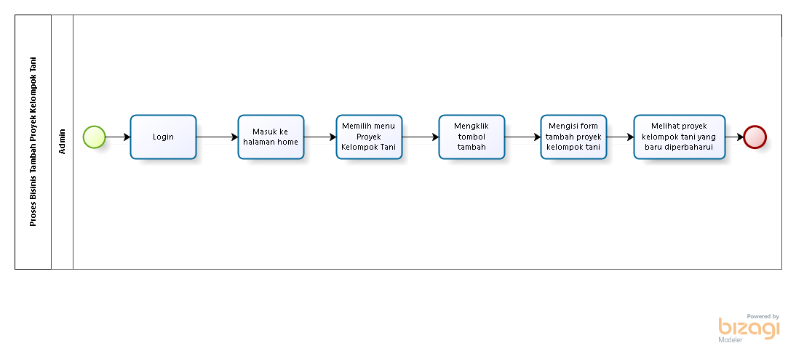

**Gambar 16. BPMN Target System Tambah Proyek Kelompok Tani**

Dalam proses menambah proyek tani, admin harus melakukan login terlebih dahulu. Setelah itu, admin dapat mengakses menu proyek tani, dan mengeklik tombol tambah proyek tani.

* + - 1. **Business Process Edit Proyek Kelompok Tani**

Proses Edit Proyek Tani terlampir pada Gambar 17. BPMN Target System Edit Proyek Kelompok Tani:

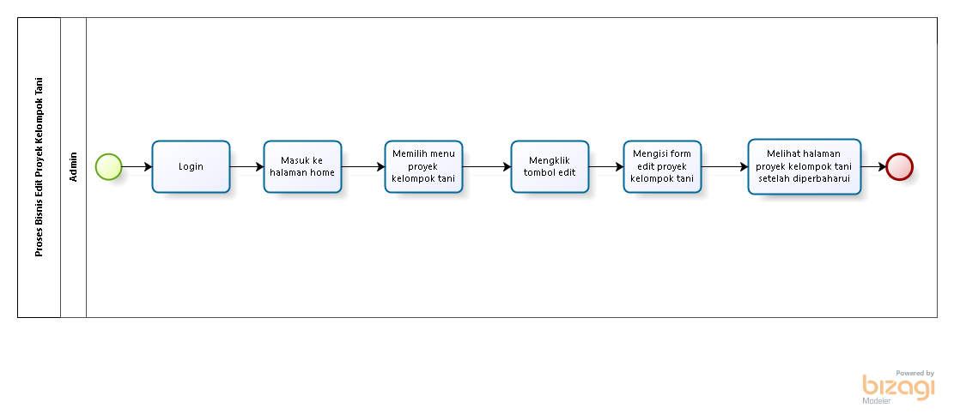

**Gambar 17. BPMN Target System Edit Proyek Kelompok Tani**

Dalam proses mengedit proyek kelompok tani, admin harus melakukan login terlebih dahulu. Setelah itu, admin dapat mengakses menu proyek tani, dan mengeklik tombol edit proyek tani pada proyek tani yang ingin diedit.

* + - 1. **Business Process Hapus Proyek Kelompok Tani**

Proses Hapus Proyek Kelompok Tani terlampir pada Gambar 18. BPMN Target System Hapus Proyek Kelompok Tani:

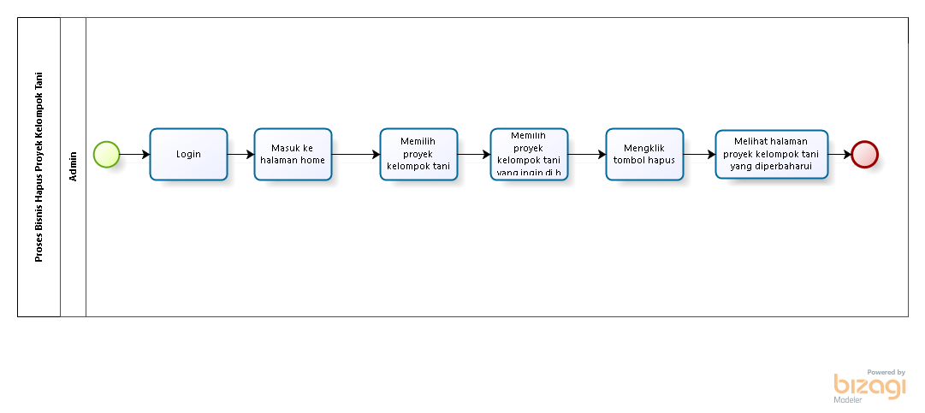

**Gambar 18. BPMN Target System Hapus Proyek KelompokTani**

Dalam proses menghapus proyek tani, admin harus melakukan login terlebih dahulu. Setelah itu, admin dapat mengakses menu proyek tani, dan mengeklik tombol hapus proyek tani pada proyek tani yang ingin dihapus.

* + - 1. **Business Process Mengkonfirmasi Peminjaman Alat Tani**

Proses Konfirmasi Peminjaman Alat Tani terlampir pada Gambar 19. BPMN Target System Konfirmasi Peminjaman Alat Tani:

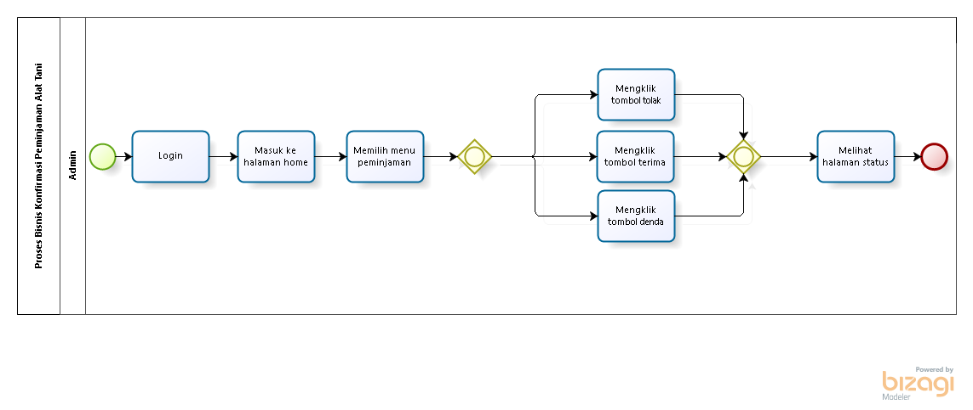

**Gambar 19. BPMN Target System Konfirmasi Peminjaman Alat Tani**

Dalam proses konfirmasi peminjaman alat tani, admin harus melakukan *login* terlebih dahulu. Kemudian melihat beberapa pengajuan peminjaman alat tani oleh petani. Ketika barang tersedia sesuai dengan jumlah barang yang masih ada, admin akan menerima pengajuan peminjaman dengan mengeklik tombol terima, lalu sistem akan menampilkan halaman peminjaman dengan status terima.

Ketika barang tidak tersedia, admin akan menolak pengajuan peminjaman dengan mengeklik tombol tolak, lalu sistem akan menampilkan halaman peminjaman dengan status tolak.

Ketika peminjaman alat tani telah berhasil dan sudah waktunya petani mengembalikan alat tani, namun terjadi keterlambatan pengembalian alat tani sesuai tanggal yang telah ditentukan. Admin akan memberi denda pada petani yang bersangkutan dengan mengeklik tombol denda, lalu sistem akan menampilkan halaman peminjaman dengan status denda.

* + - 1. **Business Process Melihat notifikasi**

Proses melihat notifikasi terlampir pada Gambar 20. BPMN Target System Melihat Notifikasi:

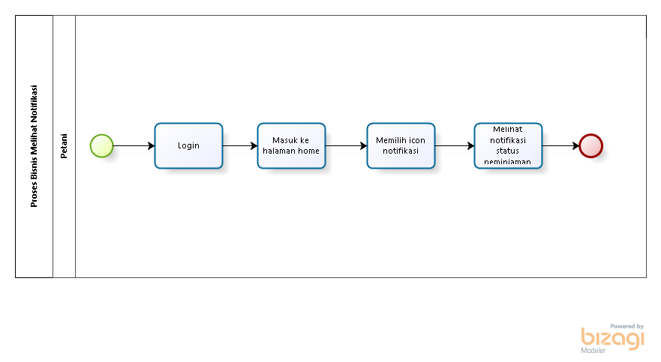

**Gambar 20. BPMN Target System Melihat Notifikasi**

Dalam proses melihat notifikasi, petani harus melakukan *login* terlebih dahulu. Lalu petani mengeklik icon notifikasi dan dapat melihat notifikasi status peminjaman alat tani,

* + - 1. **Business Process Melihat Contact Us**

Proses Contact Us terlampir pada Gambar 21. BPMN Target System Contact Us:

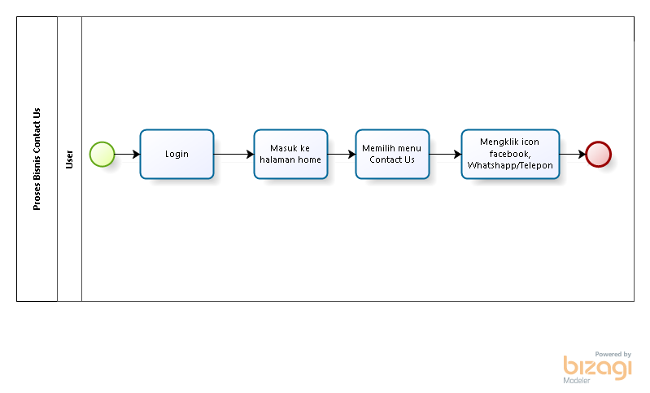

**Gambar 21. BPMN Target System Contact Us**

Pada Business Process ini user dapat melihat profil dari pembangun Sistem Informasi Sitani.

* + - 1. **Business Process Logout**

Business Process *logout* terlampir pada Gambar 22. BPMN Target System Logout:

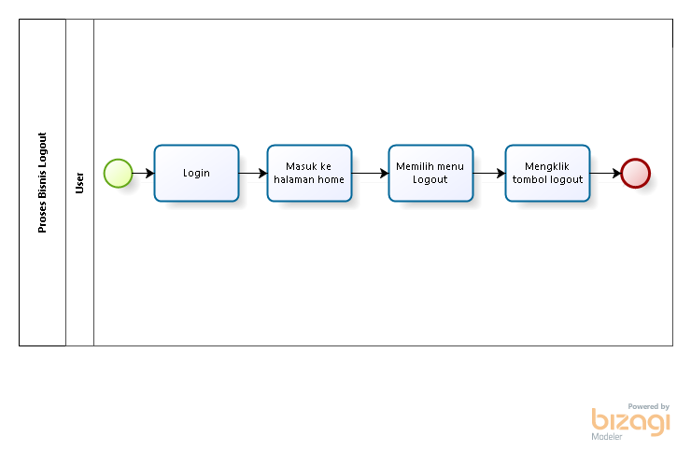

**Gambar 22. BPMN Target System Logout**

*User* jugadapat *logout* dari sistem dengan menekan tombol *logout* yang tersedia pada bar navigasi. Setelah menekan tombol *logout,* maka *user* akan diarahkan ke halaman *login*.

# Fungsi Utama

Fungsi-fungsi utama dari sistem yang akan diberikan kepada pengguna Sistem Informasi

Sitanimempunyai beberapa fungsi dalam kebutuhan *user* antara lain:

Pada sub bab ini akan dijelaskan fungsi yang memuat fungsi-fungsi sistem yang utama dan diberikan langsung ke pengguna yaitu:

1. Fungsi Registrasi

Fungsi ini digunakan apabila pengguna yang ingin login melakukan pendaftaran atau registrasi sebagai pengguna baru dalam sistem tersebut. Dalam fungsi ini, akan ditampilkan format pengisian data yang berisi nama lengkap, e-mail, alamat, NIK, tempat lahir, Tanggal lahir, Username, nomor telepon, *password*.

1. Fungsi Login

Fungsi ini digunakan oleh admin maupun para petani yang sudah memiliki akun untuk dapat mengakses *website* tersebut.

1. Fungsi Melihat informasi kelompok tani

Fungsi ini menampilkan halaman home, yaitu halaman awal pada sistem informasi.

1. Fungsi Melihat Edukasi

Fungsi ini digunakan oleh admin untuk memasukkan hal yang berisi informasi ilmu tani seperti informasi-informasi mengenai cara bertani yang baik yaitu dalam mengelola pertanian dan juga pembibitan sehingga bisa dibaca oleh pengguna aplikasi.

1. Fungsi Edit Edukasi

Fungsi ini digunakan oleh admin untuk memperbaharui/edit informasi ilmu tani.

1. Fungsi Tambah Edukasi

Fungsi ini digunakan oleh admin untuk menambah informasi ilmu tani.

1. Fungsi Hapus Edukasi

Fungsi ini digunakan oleh admin untuk menghapus informasi ilmu tani.

1. Fungsi Peminjaman Alat Tani

Fungsi ini digunakan oleh petani untuk melakukan peminjaman alat tani yang tersedia.

1. Fungsi Melihat Proyek Kelompok Tani

Fungsi ini digunakan oleh petani untuk melihat proyek apa saja yang telah dikerjakan oleh Kelompok Tani.

1. Fungsi Melihat barang

Fungsi ini digunakan oleh user untuk melihat alat tani yang tersedia untuk dipinjam.

1. Fungsi Tambah Barang

Fungsi ini digunakan oleh admin untuk menambah alat tani.

1. Fungsi Edit Barang

Fungsi ini digunakan oleh admin untuk mengedit/memperbaharui alat tani.

1. Fungsi Hapus Barang

Fungsi ini digunakan oleh admin untuk menghapus alat tani.

1. Fungsi Tambah Proyek Kelompok Tani

Fungsi ini digunakan oleh admin untuk menambah proyek tani.

1. Fungsi Edit Proyek Kelompok Tani

Fungsi ini digunakan oleh admin untuk mengedit/memperbaharui proyek tani.

1. Fungsi Hapus Proyek Kelompok Tani

Fungsi ini digunakan oleh admin untuk menghapus proyek tani.

1. Fungsi Konfirmasi Peminjaman

Fungsi ini digunakan oleh admin untuk menyetujui/tidak menyetujui peminjaman alat tani yang dilakukan oleh petani. Pada fungsi ini juga admin memberi notifikasi denda kepada petani yang memiliki kendala seperti keterlambatan pemulangan alat tani yang dipinjam oleh petani yang bersangkutan.

1. Fungsi Melihat notifikasi

Fungsi ini digunakan oleh petani untuk melihat notifikasi.

1. Fungsi Melihat Contact Us

Fungsi ini digunakan oleh user untuk melihat profil developer.

1. Fungsi Logout

Fungsi ini digunakan oleh user untuk keluar dari sistem.

# Kelompok dan Karakteristik Pengguna

Pada sub bab ini akan dijelaskan karakteristik pengguna yang terdapat dalam Sistem Informasi Sitani.

# Lingkungan

Pada bagian ini dijelaskan lingkungan sistem yang digunakan oleh tim *Developer* dalam pembangunan Sistem Informasi Sitani.

# Kelompok dan Karakteristik Pengguna

Tiga jenis pengguna untuk Sistem Informasi Sitaniadalah:

1. Admin
2. Petani

Tabel berikut akan menjelaskan karakteristik pengguna yang akan mempengaruhi fungsionalitas dari produk perangkat lunak.

# Tabel 5 User Characteristic

|  |  |  |
| --- | --- | --- |
| Kategori Pengguna | Fungsi | Hak Akses |
| User (Petani) | Registrasi, Login, Melihat halaman home, melihat informasi, melihat proyek tani, meminjam alat tani, melihat barang, melihat notifikasi, logout | 1. Akses ke menu register 2. Akses ke menu login 3. Akses ke menu edukasi 4. Akses ke menu barang 5. Akses ke menu peminjaman 6. Akses ke menu proyek tani 7. Akses ke menu contact us 8. Akses ke Notifikasi |
| Admin | Login,melihat informasi, edit informasi, tambah informasi, hapus informasi, melihat barang, tambah barang, edit barang, hapus barang, melihat peminjaman, konfirmasi peminjaman alat tani, melihat proyek tani, tambah proyek tani, edit proyek tani, hapus proyek tani, logout | 1. Akses ke menu register 2. Akses ke menu login 3. Akses ke menu edukasi 4. Akses ke menu barang 5. Akses ke menu peminjaman 6. Akses ke menu proyek tani 7. Akses ke menu contact us |

# Kelompok Pengguna-1

Description of user : Petani

Role : User

Prerequisit : User masuk ke halaman *website* dan melakukan *login*

pada menu login. User terlebih dahulu mengisi form login yaitu *username* dan *password*.

Task description : User dapat melihat menu edukasi, melihat barang, menambah barang, menghapus barang, mengedit barang, melihat proyek kelompok tani melihat notifikasi kelompok tani, mengajukan peminjaman alat, dan melihat

kontak us.

# Kelompok Pengguna-2

# Description : Admin

# Role : Admin

# Prerequisit : Admin login terlebih dahulu dengan username dan

# password

# Task description : Mengelola edukasi termasuk menambah, menghapus, mengedit, serta mengelola proyek kelompok tani termasuk menambah, menghapus, mengedit didalam website

# Lingkungan

Pada bab ini dijelaskan spesifikasi yang direkomendasikaan lingkungan operasional yang dibutuhkan dalam pengoperasian aplikasi yang akan dibangun. Semua kebutuhan ini berguna agar aplikasi tersebut dapat berjalan (beroperasi) dengan baik.

Spesifikasi minimal perangkat keras yang dibutuhkan dalam pengoperasian Sistem Informasi Sitaniadalah:

1. Server

a). Processor : Intel Core i5-2350M CPU @2.30 GHz 2.30 GHz b). RAM : 4.00 GB

c). Flashdisk : 32 GB

1. *Client*

a). Processor : Intel Core i3-2350M CPU @2.30 GHz 2.30 GHz b). RAM : 4.00 GB

c). Flash Disk : 32 GB

Spesifikasi minimal perangkat lunak yang digunakan dibutuhkan dalam pengoperasian Sistem Informasi *Sitani* adalah:

1. Server
   1. *Operating System* : Windows
   2. *Software* : XAMPP 3.2.1
   3. *Browser* : *Mozilla Firefox, Google Chrome*, dan *Internet Explorer*
2. *Client*
3. *Operating system :* Windows
4. *Browser : Mozilla Firefox, Google Chrome*, dan *Internet Explorer*

# Pengembangan

Lingkungan pengembangan sistem/produk adalah pada tabel berikut:

# Tabel 6 Lingkungan Pengembangan

|  |  |  |
| --- | --- | --- |
| Server | : | *Apache* |
| Database Engine | : | *MySQL* |
| Installed Software | : | *Sublime Text 3, SQLyog, Visual Studio Code* |
| Operating System | : | *Windows 10* |
| Minimum Storage | : | *500 GB* |

# Pengujian

Spesifikasi minimal perangkat lunak yang digunakan dalam pengujian Sistem Informasi

Sitaniadalah sebagai berikut:

# Tabel 7 Lingkungan Pengujian

|  |  |  |
| --- | --- | --- |
| Server | : | *Apache* |
| Database Engine | : | *MySQL* |
| Installed Software | : | *Sublime Text 3, SQLyog, Visual Studio Code* |
| Operating System | : | *Windows 10* |
| Minimum Storage | : | *500 GB* |

# Pengoperasian

Spesifikasi minimal perangkat lunak yang digunakan dalam pengoperasian Sistem Informasi Sitaniadalah sebagai berikut:

# Tabel 8 Lingkungan Pengoperasian

|  |  |  |
| --- | --- | --- |
| Server | : | *Apache* |
| Database Engine | : | *MySQL* |
| Installed Software | : | *Sublime Text 3, SQLyog, Visual Studio Code* |
| Operating System | : | *Windows 10* |
| Minimum Storage | : | *500 GB* |

# Batasan Desain dan Implementasi

Sistem ini hanya dapat diakses dengan baik melalui browser seperti *Mozila Firefox*, *Google Chrome*. Sistem Informasi Sitani dapat diakses oleh masyarakat luar begitu juga admin. Sistem bergantung pada jaringan, apabila jaringan bermasalah maka sistem tidak dapat diakses karena sistem ini berbasis *web*. Sistem tidak dapat diakses menggunakan *handphone* karena aplikasi web dibangun bersifat adaptif terhadap ukuran monitor device yang mengakses.

# Kebutuhan Rinci

Pada bab ini menjelaskan tentang kebutuhan antarmuka baik antarmuka dengan sistem, antarmuka dengan pengguna, antarmuka dengan perangkat keras dan antarmuka dengan komunikasi.

# Kebutuhan Antarmuka

Berikut penjelasan mengenai kebutuhan antarmuka yang dibutuhkan oleh Sistem Informasi

Sitani

# Antarmuka Pengguna

Sistem Informasi Sitani dikembangkan dalam bentuk aplikasi *website.* Antarmuka pengguna diperlukan dalam pengoperasian sistem yang dibangun dengan GUI. Perangkat lunak yang akan dikembangkan membutuhkan interaksi dengan pengguna. Interaksi antara pengguna dengan sistem membutuhkan suatu alat untuk dapat mentransformasikan masukan (*input*) dan keluaran (*output*) dari dan untuk pengguna.

Perangkat tersebut adalah sebagai berikut:

* + - 1. *Monitor*

Monitor digunakan sebagai wadah untuk melihat tampilan *output* proses yang dilakukan.

* + - 1. *Keyboard*

*Keyboard* digunakan sebagai media untuk memasukkan data yang diperlukan ke dalam sistem.

* + - 1. *Mouse*

*Mouse* digunakan untuk membantu dalam proses memasukkan data (sebagai *pointer* kursor di layar monitor).

Berikut tampilan *User Interface* dari sistem yang akan kami bangun dapat dilihat pada gambar berikut.

# Antarmuka Perangkat Keras

Antarmuka perangkat keras (*hardware interface*) memiliki fungsi untuk menjalankan sekumpulan perintah atau instruksi yang diberikan, dan mengeluarkan dalam bentuk informasi. Jadi, fungsi utama dari *hardware interface* adalah untuk menjalankan perangkat lunak (*software*). Yang termasuk ke dalam *hardware interface* adalah:

* + - 1. Perangkat Masukan (*Input Device*)

Perangkat ini berfungsi untuk memasukkan data/instruksi ke dalam CPU computer sebagai perangkat pemroses komputer. *Input Device* yang digunakan dalam perangkat lunak ini adalah *keyboard, mouse* dan *touchpad.*

* + - 1. Perangkat Pemroses (*Process Device*)

Perangkat ini berfungsi untuk memproses atau mengelola data oleh komputer. *Process Device* yang akan digunakan untuk mengembangkan perangkat lunak ini adalah:

* + - * 1. Processor

Fungsi dari *processor* adalah untuk mengolah data secara digital.

* + - * 1. RAM (*Random Access Memory*)

RAM digunakan sebagai media penyimpanan data.

* + - 1. Perangkat Penyimpanan (*Storage Device*)

Perangkat ini berfungsi untuk menyimpan data-data yang digunakan dan diperlukan selama pembuatan aplikasi.

* + - 1. Perangkat Keluaran

Perangkat yang digunakan untuk menampilkan keluaran (*output*) kepada pengguna adalah monitor.

# Antarmuka Komunikasi

Antarmuka perangkat lunak adalah antarmuka berupa perangkat lunak yang dapat digunakan untuk sistem yang dibangun. Perangkat lunak yang dibutuhkan untuk berinteraksi dengan Sistem Informasi Sitani adalah browser seperti *Chrome, Mozila firefox,* dll.

Antarmuka perangkat lunak lainnya yang dibutuhkan dalam pembangunan sistem ini adalah sebagai berikut:

* + - 1. Word Processing : Microsoft Word 2010, 2013, dan 2016
      2. DBMS : Microsoft Access 2010 dan MySQL.
      3. Graphics : Bizagi.
      4. Browser : Google Chrome.
      5. Text Editor : Notepad++, Visual Studio Code, dan Sublime Text
      6. Operation System : Windows 10.
      7. Computer Language : PHP
      8. Database Application : SQLyog, MySQL, dan Apache.

# Spesifikasi Kebutuhan Fungsional

Deskripsi fungsional aplikasi digambarkan pada *usecase* diagram yang dapat dilihat pada gambar berikut.

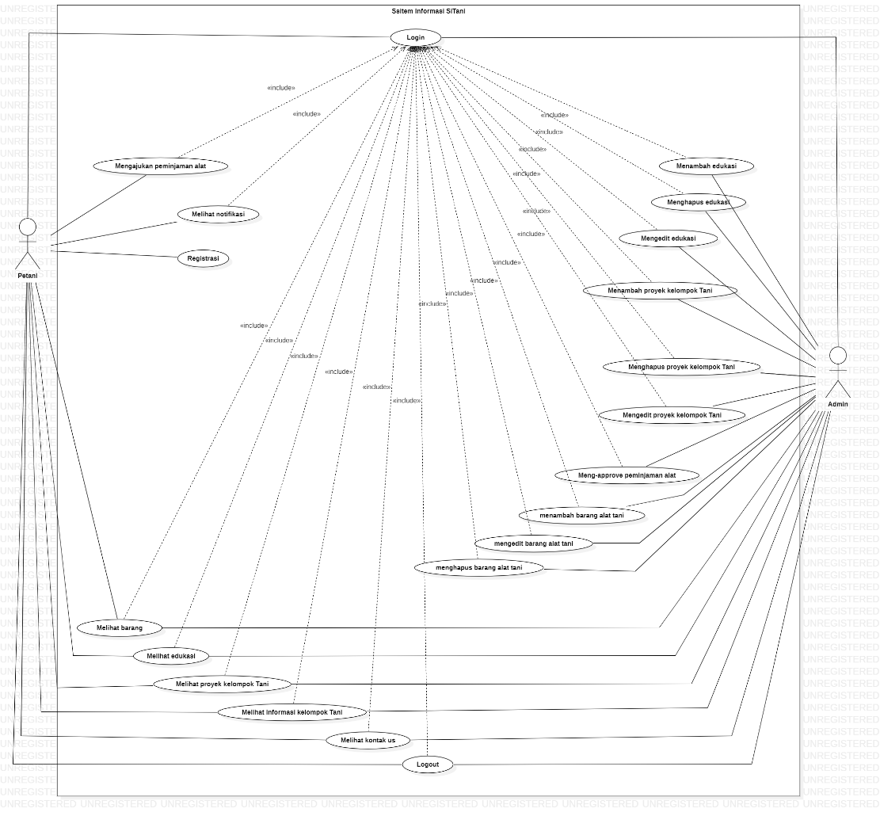

**Gambar . Use Case Diagram Sistem Informasi Sitani**

# Usecase Scenario

# Pada subbab ini dijelaskan *Use Case scenario* yang meliputi 20 *Use Case*. *Use Case scenario* dibuat untuk mempermudah mengerti alur proses sistem yang akan dibangun.

# 

1. *Use Case Scenario* Registrasi *(UC-01)*

Use Case ini menggambarkan bagaimana user registrasi akun Sistem Informasi Sitani, agar dapat login dan mengakses fitur fitur lainnya pada website.

**Tabel 1. *Use Case* *Scenario* Registrasi (UC-01)**

|  |  |  |
| --- | --- | --- |
| *Use Case ID Number* | UC-01 | |
| *Use Case Name* | Proses Registrasi | |
| *Brief Description* | Use Case ini menggambarkan user melakukan registrasi pada sistem | |
| *Primary Actor* | Petani | |
| *Pre-condition* | Petani mengakses Sistem Informasi Sitani | |
| *Basic Flow of Events* | *User’s Action* | *System’s Response* |
| 1. Petani memilih menu registrasi |  |
|  | 2.Sistem menampilkan halaman registrasi |
| 3. Petani mengisi form data registrasi |  |
|  | 4. Sistem memvalidasi data user |
|  | 5. Sistem menyimpan data user |
|  | 6. Sistem menampilkan halaman login |
| *Alternate Flow of Events* | - | |
| *Extension points* | - | |

1. *Use Case Scenario Login (UC-2)*

Use Case ini menggambarkan bagaimana user  *login* ke situs Sistem InformasiSitani, agar dapat mengakses fitur fitur lainnya pada *website.*

**Tabel 2. *Use Case Scenario* Login (UC-02)**

|  |  |  |
| --- | --- | --- |
| *Use Case ID Number* | UC-02 | |
| *Use Case Name* | Proses Login | |
| *Brief Description* | Use Case ini menggambarkan user melakukan login pada system. | |
| *Primary Actor* | User (Petani dan Admin) | |
| *Pre-condition* | User memiliki username dan password untuk masuk ke halaman sistem | |
| *Basic Flow of Events* | *User’s Action* | *System’s Response* |
| 1.User memasukkan username dan password |  |
|  | 1. Sistem memvalidasi username dan password |
|  | 1. Sistem menampilkan halaman home |
| *Alternate Flow of Events* | 1a. Jika user melakukan pengisian login dengan salah maka system akan menampilkan halaman login | |
| *Extension points* | - | |

1. *Use Case Scenario* Melihat informasi kelompok tani (UC-03)

Use Case ini menggambarkan bagaimana User melihat informasi kelompok tani pada halaman *home*.

**Tabel 3. *Use Case* *Scenario* Melihat informasi kelompok tani (UC-03)**

|  |  |  |
| --- | --- | --- |
| *Use Case ID Number* | UC-03 | |
|  |  | |
| *Use Case Name* | Melihat informasi kelompok tani | |
| *Brief Description* | Use Case ini menggambarkan *user* melihat informasi kelompok tani pada halaman *home* | |
| *Primary Actor* | User (Petani dan Admin) | |
| *Pre-condition* | User telah login ke sistem | |
| *Basic Flow of Events* | *User’s Action* | *System’s Response* |
| 1. User memilih menu home |  |
|  | 1. Sistem menampilkan halaman home |
| 1. User melihat informasi kelompok tani |  |
| *Alternate Flow of Events* | - | |
| *Extension points* | - | |

1. *Use case Scenario* Melihat Edukasi (UC-04)

Use Case ini menggambarkan bagaimana Petani melihat edukasi yang ada seputar pertanian dan ilmu dalam bertani.

**Tabel 4. *Use Case* *Scenario* Melihat Edukasi (UC-04)**

|  |  |  |
| --- | --- | --- |
| *Use Case ID Number* | UC-04 | |
| *Use Case Name* | Proses Melihat Edukasi | |
| *Brief Description* | Use Case ini membantu user untuk melihat edukasi dalam sistem. | |
| *Primary Actor* | User  (Petani dan Admin) | |
| *Pre-condition* | User telah login ke sistem | |
| *Post-condition* | User berhasil melihat informasi melalui Sistem Informasi  Kelompok Maduma Tani | |
| *Basic Flow of Event* | *Actor’s Action* | *System’s Response* |
| 1. User memilih menu edukasi |  |
|  | 2. Sistem akan menampilkan  halaman edukasi |
| 3. User memilih informasi edukasi yang diinginkan |  |
| 4. User mengeklik tombol selengkapnya |  |
|  | 5. Menampilkan halaman edukasi selengkapnya |
| 6. User melihat informasi edukasi |  |
| *Alternative flow of events* | - | |
| *Extension points* | - | |

1. *Use case Scenario* Menambah Edukasi *(UC-04)*

Use Case ini menggambarkan bagaimana Admin menambah edukasi yang ada seputar pertanian dan ilmu dalam bertani.

**Tabel 5. *Use Case Scenario* Menambah Edukasi (UC-04)**

|  |  |  |
| --- | --- | --- |
| *Use Case ID Number* | UC-04 | |
| *Use Case Name* | Proses Menambah Edukasi | |
| *Brief Description* | Use Case ini membantu admin untuk menambah edukasi dalam sistem. | |
| *Primary Actor* | Admin | |
| *Pre-condition* | Admin telah login ke sistem | |
| *Post-condition* | Admin berhasil menambah informasi melalui Sistem Informasi  Kelompok Maduma Tani | |
| *Basic Flow of Event* | *Actor’s Action* | *System’s Response* |
| 1. Admin memilih menu edukasi |  |
|  | 2. Sistem akan menampilkan halaman edukasi |
| 3. Admin mengeklik tombol tambah |  |
|  | 4. Sistem menampilkan form tambah edukasi |
| 5. Admin mengisi form tambah edukasi |  |
|  | 6. Sistem akan menampilkan halaman edukasi |
|  | 7. Admin melihat halaman edukasi |  |
| *Alternative flow of events* | - | |
| *Extension points* | - | |

1. *Use Case Scenario* Mengedit Edukasi *(UC-04)*

Use Case ini menggambarkan bagaimana Admin mengedit edukasi yang ada seputar pertanian dan ilmu dalam bertani.

**Tabel 6. *Use Case* *Scenario* Mengedit edukasi (UC-04)**

|  |  |  |
| --- | --- | --- |
| *Use Case ID Number* | UC-04 | |
| *Use Case Name* | Proses Mengedit Edukasi | |
| *Brief Description* | Use Case ini membantu admin untuk mengedit edukasi dalam sistem. | |
| *Primary Actor* | Admin | |
| *Pre-condition* | Admin telah login ke sistem | |
| *Post-condition* | Admin berhasil mengedit informasi melalui Sistem Informasi Sitani | |
| *Basic Flow of Event* | *Actor’s Action* | *System’s Response* |
| 1. Admin memilih menu edukasi |  |
|  | 1. Sistem akan menampilkan halaman edukasi |
| 1. Admin memilih topik edukasi |  |
| 1. Admin mengeklik tombol edit |  |
|  | 1. Sistem akan menampilkan form edit edukasi |
| 1. Admin mengedit form edukasi |  |
|  |  | 1. Sistem akan menampilakan halaman edukasi |
|  | 1. Admin melihat halaman informasi edukasi |  |
| *Alternative flow of events* | - | |
| *Extension points* | - | |

1. *Use Case Scenario* Menghapus Edukasi *(UC-04)*

Use Case ini menggambarkan bagaimana Admin menghapus edukasi yang ada seputar pertanian dan ilmu dalam bertani.

**Tabel 7. *Use Case Scenario* Menghapus edukasi (UC-04)**

|  |  |  |
| --- | --- | --- |
| *Use Case ID* | UC-18 | |
| *Use Case Name* | Proses Menghapus edukasi | |
| *Use Case Description* | Use case ini bertujuan untuk menghapus edukasi yang sudah tidak sesuai dengan realita pertanian | |
| *Actor* | Admin | |
| *Precondition* | Admin telah login ke dalam Sistem | |
| *Post Condition* | Admin telah berhasil menghapus edukasi | |
| *Primary Flow of Events* | User Action | System Response |
| 1. Admin memilih menu edukasi |  |
|  | 2. Sistem menampilkan halaman edukasi |
|  | 3. Admin memilih informasi edukasi yang ingin dihapus |  |
|  | 5. Admin memilih opsi delete edukasi |  |
|  |  | 6. Sistem menampilkan halaman informasi edukasi |
| *Alternate Flow of Events* | - | |
| *Extension points* | - |  |

1. *Use Case Scenario* Melihat Proyek Kelompok Tani *(UC-05)*

Use Case ini menggambarkan bagaimana Petani melihat proyek yang telah dikerjakan oleh kelompok tani.

**Tabel 8. *Use Case Scenario* Melihat Proyek Kelompok Tani (UC-05)**

|  |  |  |
| --- | --- | --- |
| *Use Case ID Number* | UC-5 | |
| *Use Case Name* | Proses Melihat Proyek Kelompok Tani | |
| *Brief Description* | Use Case ini menggambarkan user melihat proyek Kelompok Tani | |
| *Primary Actor* | User (Petani dan Admin) | |
| *Pre-condition* | User mengakses Sistem Informasi Sitani | |
| *Post-condition* | User berhasil melihat proyek kelompok tani | |
| *Basic Flow of Event* | *Actor’s Action* | *System’s Response* |
| 1. User memasukkan username dan password |  |
|  | 1. Sistem memvalidasi username dan password |
|  | 1. Sistem menampilkan halaman home |
| 1. User memilih menu Proyek Tani |  |
|  | 1. Sistem akan menampilkan halaman Proyek Tani |
| *Alternative flow of events* | - | |
| *Extension points* | - | |

1. *Use Case Scenario* Menambah Proyek Kelompok Tani (UC-05)

Use Case ini menggambarkan bagaimana Admin menambah proyek yang telah dikerjakan oleh kelompok tani.

**Tabel 9. *Use Case* *Senario* Menambah Proyek Kelompok Tani (UC-06)**

|  |  |  |
| --- | --- | --- |
| *Use Case ID Number* | UC-05 | |
| *Use Case Name* | Proses Menambah Proyek Kelompok Tani | |
| *Brief Description* | Use Case ini menggambarkan admin menambah proyek Kelompok Tani | |
| *Primary Actor* | Admin | |
| *Pre-condition* | Admin berhasil login ke sistem | |
| *Post-condition* | Admin berhasil melihat proyek kelompok tani | |
| *Basic Flow of Event* | Actor’s Action | System’s Response |
| 1. Admin memilih menu Proyek Tani |  |
|  | 1. Sistem akan menampilkan halaman Proyek Tani |
| 1. Admin mengeklik tombol tambah |  |
|  |  | 1. Sistem akan menampilkan form tambah proyek tani |
|  | 1. Mengisi form tambah Proyek Tani |  |
|  |  | 1. Sistem akan menampilkan halaman proyek tani |
|  | 1. Melihat halaman Proyek tani |  |
| *Alternative flow of events* | - | |
| *Extension points* | - | |

1. *Use Case Scenario* Mengedit Kelompok Tani (UC-05)

Use Case ini menggambarkan bagaimana Admin mengedit proyek yang telah dikerjakan oleh kelompok tani.

**Tabel 10*. Use Case* *Scenario* Mengedit Proyek Kelompok Tani (UC-05)**

|  |  |  |
| --- | --- | --- |
| *Use Case ID Number* | UC-05 | |
| *Use Case Name* | Proses Mengedit Proyek Kelompok Tani | |
| *Brief Description* | Use Case ini menggambarkan admin mengedit proyek Kelompok Tani | |
| *Primary Actor* | Admin | |
| *Pre-condition* | Admin berhasil login ke sistem | |
| *Post-condition* | Admin berhasil melihat proyek kelompok tani | |
| *Basic Flow of Event* | *Actor’s Action* | *System’s Response* |
| 1. Admin memilih menu Proyek Tani |  |
|  | 1. Sistem akan menampilkan halaman Proyek Tani |
| 1. Admin mengeklik tombol edit |  |
|  |  | 1. Sistem akan menampilkan form edit proyek tani |
|  | 1. Admin mengisi form edit Proyek Tani |  |
|  |  | 1. Sistem akan menampilkan halaman proyek tani |
|  | 1. Admin melihat halaman Proyek tani |  |
| *Alternative flow of events* | - | |
| *Extension points* | - | |

1. *Use Case Scenario* Menghapus Proyek Kelompok Tani *(UC-05)*

Use Case ini menggambarkan bagaimana Admin mengedit proyek yang telah dikerjakan oleh kelompok tani.

**Tabel 11. *Use Case* *Scenario* Menghapus Proyek Kelompok Tani (UC-05)**

|  |  |  |
| --- | --- | --- |
| *Use Case ID Number* | UC-06 | |
| *Use Case Name* | Proses Menghapus Proyek Kelompok Tani | |
| *Brief Description* | Use Case ini menggambarkan admin menghapus proyek Kelompok Tani | |
| *Primary Actor* | Admin | |
| *Pre-condition* | Admin berhasil login ke sistem | |
| *Post-condition* | Admin berhasil melihat proyek kelompok tani | |
| *Basic Flow of Event* | *Actor’s Action* | *System’s Response* |
| 1. Admin memilih menu Proyek Tani |  |
|  | 1. Sistem akan menampilkan halaman Proyek Tani |
| 1. Admin memilih Proyek Tani |  |
|  | 1. Admin mengeklik tombol hapus |  |
|  |  | 1. Sistem akan menampilkan halman Proyek |
|  | 1. Admin melihat halaman Proyek tani |  |
| *Alternative flow of events* | - | |
| *Extension points* | - | |

1. *Use Case* *Scenario* Konfirmasi peminjaman alat tani (UC-06)

Use Case ini menggambarkan bagaimana admin mengapprove peminjaman alat tani

**Tabel 12*. Use Case Scenario* Konfirmasi Peminjaman alat tani (UC-06)**

|  |  |  |
| --- | --- | --- |
| *Use Case ID Number* | UC-6 | |
| *Use Case Name* | Proses konfiirmasi peminjaman alat tani | |
| *Brief Description* | Use Case ini menggambarkan bagaimana admin meng-approve pesanan barang | |
| *Primary Actor* | Admin | |
| *Pre-condition* | Admin telah login ke sistem | |
| *Post Condition* | Pesanan berhasil di-approve | |
| *Basic Flow of Event* | *Actor’s Action* | *System’s Response* |
|  | 1. Admin menekan menu pesanan |  |
|  | 1. Sistem menampilkan data pemesanan |
| 1. Admin menekan tombol approve |  |
|  | 1. Sistem menampilkan pop-up “Apakah anda yakin?” |
| 1. Admin memilih tombol “yakin” |  |
|  | 6. Sistem otomatis mengubah status pemesanan menjadi terkonfirmasi |
|  | 1. Sistem mengirimkan notifikasi konfirmasi pada halaman user |
| 1. Admin memilih tombol “tidak” |  |
|  | 1. Sistem menampilkan tampilan halaman semula |
| *Alternative flow of events* | - | |
| *Extension points* | - | |

1. *Use Case Scenario* Peminjaman Alat Tani (UC-07)

Use Case ini menggambarkan bagaimana Petani meminjam alat tani yang diperlukannya.

**Tabel 13. *Use Case Scenario* Peminjaman alat tani (UC-07)**

|  |  |  |
| --- | --- | --- |
| *Use Case ID Number* | UC-07 | |
| *Use Case Name* | Proses Peminjaman alat tani | |
| *Brief Description* | Use Case ini menggambarkan petani melakukan Peminjaman alat tani | |
| *Primary Actor* | Petani | |
| *Pre-condition* | Petani telah login ke sistem | |
| *Post-condition* | Petani Melakukan peminjaman alat tani | |
| *Basic Flow of Event* | *Actor’s Action* | *System’s Response* |
| 1. Petani memilih menu Peminjaman |  |
|  | 1. Sistem akan menampilkan halaman Peminjaman |
| 1. Petani mengeklik tombol pinjam |  |
|  | 1. Sistem akan menampilkan form pinjam alat tani |
| 1. Petani mengisi form pinjam alat tani |  |
|  | 1. Sistem akan menampilkan halaman peminjaman |
|  | 1. Petani melohat halaman peminjaman |  |
| *Alternative flow of events* | - | |
| *Extension points* | - | |

1. *Usecase Scenario* Melihat Barang Alat Tani (UC-08)

Use Case ini menggambarkan bagaimana user melihat barang alat tani dalam *website* Sistem Informasi Sitani

**Tabel 14. *Use Case Scenario* Melihat Barang(UC-10)**

|  |  |  |
| --- | --- | --- |
| *Use Case ID Number* | UC-8 | |
| *Use Case Name* | Proses Melihat Barang Alat Tani | |
| *Brief Description* | Use Case ini menggambarkan bagaimana User melihat detail barang melalui sistem. | |
| *Primary Actor* | User (Petani dan Admin) | |
| *Pre-condition* | User telah login ke sistem | |
| *Post Condition* | User berhasil melihat detail barang pada website Pemesanan barang. | |
| *Basic Flow of Event* | Actor’s Action | System’s Response |
| 1. User menekan menu barang |  |
|  | 1. Sistem akan menampilkan data barang yang |
| 3. User menekan tombol “view” untuk melihat detail tiket |  |
|  |  | 1. Sistem menampilkan detail tiket |
| *Alternative flow of events* | - | |
| *Extension points* | - | |

1. *Usecase Scenario Menghapus Barang Alat Tani (UC-08)*

Use Case ini menggambarkan bagaimana user menghapus barang alat tani dalam *website* Sistem Informasi Sitani.

**Tabel 08. *Use Case Scenario* Menghapus Barang(UC-8)**

|  |  |  |
| --- | --- | --- |
| *Use Case ID Number* | UC-8 | |
| *Use Case Name* | Menghapus barang alat tani | |
| *Brief Description* | *Use Case* ini menggambarkan bagaimana *user* menghapus barang | |
| *Primary Actor* | *Admin* | |
| *Pre-condition* | Admin telah *login* ke sistem | |
| *Post Condition* | Admin berhasil menghapus detail barang pada *website* Pemesanan barang. | |
| *Basic Flow of Event* | *Actor’s Action* | *System’s Response* |
| 1.Admin memilih menu Barang |  |
|  | 2.Sistem menampilkan halaman barang |
| 3. Admin memilih barang yang akan dihapus kemudian menekan tombol hapus |  |
|  | 4.Sistem menampilkan *pop-up* “Apakah anda yakin?” |
| 5.Admin memilih tombol “yakin” |  |
|  | 6.Sistem akan otomatis menghapus barang |
| *Alternative flow of events* | - | |
| *Extension points* | - | |

1. *Usecase Scenario* Mengedit Barang Alat Tani *(UC-08)*

Use Case ini menggambarkan bagaimana user menghapus alat tani dalam *website* Sistem Informasi Sitani

**Tabel 16. *Use Case Scenario* Mengedit Barang(UC-08)**

|  |  |  |
| --- | --- | --- |
| *Use Case ID Number* | UC-8 | |
| *Use Case Name* | Mengedit Barang Alat Tani | |
| *Brief Description* | *Use Case* ini menggambarkan bagaimana *User* mengedit barang | |
| *Primary Actor* | *Admin* | |
| *Pre-condition* | Admin telah *login* ke sistem | |
| *Post Condition* | Barang telah diperbarui | |
| *Basic Flow of Event* | *Actor’s Action* | *System’s Response* |
|  | *1. Admin* memilih menu barang |  |
|  | 2.Sistem menampilkan halaman barang |
| *3. Admin* menekan tombol *edit* |  |
|  | 4. Sistem menampilkan *form* barang yang akan diubah |
| *5.Admin* melakukan perubahan data pada barang |  |
| 6. Admin menekan tombol perbarui |  |
|  | 1. Sistem memproses perubahan data barang |
|  | 1. Sistem memvalidasi data perbarui barang |
|  | 1. Sistem menyimpan data barang yang diedit |
| *Alternative flow of events* | ” | |
| *Extension points* | - | |

1. *Use Case Scenario* Menambah Barang Alat Tani (UC-08)

Use Case ini menggambarkan bagaimana user menambah alat tani dalam *website* Sistem Informasi Sitani.

**Tabel 17. *Use Case Scenario* Menambah Barang(UC-08)**

|  |  |  |
| --- | --- | --- |
| *Use Case ID* | UC-08 | |
| *Use Case Name* | Proses Menambah Barang | |
| *Use Case Description* | Use case ini bertujuan untuk menambah barang yang akan dipinjam oleh petani | |
| *Actor* | Admin | |
| *Precondition* | Admin telah login ke dalam Sistem | |
| *Post Condition* | Admin telah berhasil mencatat jumlah data *request* dan biaya dokumen | |
| *Primary Flow of Events* | *User Action* | *System Response* |
| 1. Admin memilih menu tambah barang |  |
|  | 2. Sistem menampilkan halaman barang-barang yang mau ditambahkan |
|  | 3. Admin menambahkan barang yang ingin ditambahkan |  |
|  |  | 4. Sistem menampilkan detail dari setiap barang dan jumlah barang yang ditambahkan |
|  | 5. admin menyetujui penambahan barang |  |
| *Alternate Flow of Events* | - | |
| *Extension points* | - |  |

1. *Use Case Scenario* Melihat Notifikasi (UC-09)

Use Case ini menggambarkan bagaimana petaniketika ingin melihat notifikasi denda ke dalam *website* Sistem Informasi Sitani.

**Tabel 18. *Use Case Scenario* Menghubungi Developer (UC-09)**

|  |  |  |
| --- | --- | --- |
| *Use Case ID Number* | UC-09 | |
| *Use Case Name* | Proses Melihat Notifikasi | |
| *Brief Description* | Use Case ini menggambarkan bagaimana petaniketika ingin melihat notifikasi denda ke dalam *website* Sistem Informasi Kelompok Maduma Tani | |
| *Primary Actor* | Petani | |
| *Pre-condition* | Petani berhasil login ke sistem | |
| *Post-condition* | Petani berhasil melihat notifikasi | |
| *Basic Flow of Event* | *Actor’s Action* | *System’s Response* |
| 1. Petani memngeklik icon notifikasi |  |
|  | 1. Sistem akan menampilkan notifikasi denda |
| 1. Petani melihat notifikasi denda |  |
| *Alternative flow of events* | - | |
| *Extension points* | - | |

1. ***Use Case Scenario* Melihat Kontak Us (UC-10)**

Use Case ini menggambarkan bagaimana petani melihat kontak us pada website Sitem Informasi Sitani.

**Tabel 19 . *Use Case Scenario* Melihat Kontak Us (UC-10)**

|  |  |  |
| --- | --- | --- |
| *Use Case ID Number* | UC-10 | |
| *Use Case Name* | Proses melihat kontak us | |
| *Brief Description* | Use case ini bertujuan untuk melihat social media ataupun nomor telepon yang bisa dihubungi | |
| *Actor* | User (Petani dan Admin) | |
| *Precondition* | Petani telah login ke dalam Sistem | |
| *Post Condition* | Admin telah berhasil masuk ke halaman kontak us | |
| *Primary Flow of Events* | *User Action* | *System Response* |
| 1. User memilih menu kontak us |  |
|  | 2. Sistem menampilkan halaman kontak |
|  | 3. User mengklik logo social media |  |
|  |  | 4. Sistem menampilkan social media yang dapat dihubungi langsung |
| *Alternate Flow of Events* |  | |
| *Extension points* | - |  |

1. *Use Case Scenario* Logout (UC-11)

Use Case ini menggambarkan bagaimana user  *logout* dari situs Sistem Informasi Sitani.

**Tabel 20. Tabel *Use Case Scenario* Logout (UC-11)**

|  |  |  |
| --- | --- | --- |
| *Use case ID Number* | UC-11 | |
| *Use case Name* | Proses Logout | |
| *Brief Description* | Use Case ini menggambarkan user melakukan Logout | |
| *Primary Actor* | User (Petani dan Admin) | |
| *Pre-condition* | User mengakses Sistem Informasi Sitani | |
| *Post-condition* | User Melakukan Logout dari website | |
| *Basic Flow of Event* | *Actor’s Action* | *System’s Response* |
| 1. User memasukkan username dan password |  |
|  | 1. Sistem memvalidasi username dan password |
|  | 1. Sistem menampilkan halaman home |
| 1. User memilih menu logout |  |
| 1. User mengeklik tombol logout |  |
|  | 1. Sistem menampilkan halaman login |
| *Alternative flow of events* | - | |
| *Extension points* | - | |

# Fungsi/Fitur-1

Fungsi atau fitur yang pertama pada pembangunan sistem informasi ini yaitu Registrasi.

# Deskripsi dan Prioritas

Fungsi registrasi dipakai oleh user yang ingin menjadi anggota Sitani, untuk menjadi anggota Sitani, user terlebih dahulu melakukan registrasi melalui sistem tersebut

# Kebutuhan Fungsional

# Pada saat user melakukan registrasi maka sistem akan meminta user beberapa informasi mengenai data diri. User harus mengisi semua data diri yang diberikan oleh sistem. Jika ada data yang kosong atau tidak terisi maka sistem akan menampilkan notifikasi *“please fill out this fields”.*

# Urutan Stimulus/Respon

# Sistem Informasi Sitani menyediakan fitur registrasi. Untuk melakukan registrasi akun, berikut urutan stimulasi/ respon yang terjadi:

* + - * 1. User mengakses halaman Sistem Informasi Sitani
        2. User memilih menu login/sign up
        3. Sistem menampilkan menu form registrasi
        4. Sistem merekap dan memvalidasi masukan data dan menampilkan informasi “Selamat Daftar Kamu berhasil, Silakan tunggu pengumuman berikutnya”.

# Fungsi/Fitur 2

# Fungsi atau fitur kedua pada pembangunan sistem informasi ini yaitu Fungsi Login untuk admin.

# Deskripsi dan Prioritas

Fungsi login digunakan oleh admin. Fungsi ini digunakan agar admin dapat masuk kedalam sistem aplikasi dan mengakses aplikasi. Fitur yang dapat diakses dengan menggunakan login yaitu mengelola edukasi, mengelola proyek kelompok tani, mengkonfirmasi peminjaman alat.

# Kebutuhan Fungsional

Pada saat pengguna melakukan login, maka pengguna harus memasukkan data username dan password dengan benar. Jika pengguna memasukkan username atau password yang tidak valid maka sistem akan menampilkan notifikasi ***“Username dan password invalid”.***

# Urutan Stimulus/Respon

# Fungsi login merupakan langkah pertama untuk dapat masuk ke Aplikasi Sitani berbasis web. Untuk melakukan login, berikut urutan stimulasi/respon yang terjadi.

* + - * 1. Admin mengakses sistem.
        2. Sistem menampilkan halaman awal website.
        3. Admin memilih menu login/signup.
        4. Sistem menampilkan form login.
        5. Admin memasukkan username dan password.
        6. Sistem menampilkan notifikasi “Selamat bergabung”.

# Fungsi/Fitur 3

# Fungsi atau fitur ketiga pada pembangunan sistem informasi ini yaitu Fungsi Login untuk

# user.

# Deskripsi dan Prioritas

Fungsi login digunakan oleh user. Fungsi ini digunakan agar pengguna dapat masuk kedalam sistem aplikasi dan mengakses aplikasi.

# Kebutuhan Fungsional

Pada saat pengguna melakukan login, maka pengguna harus terlebih dahulu terhubung ke jaringan dan mengakses sistem informasi Sitani.

# Urutan Stimulus/Respon

Fungsi login merupakan langkah pertama untuk dapat masuk ke Aplikasi Sitani. Untuk melakukan login, berikut urutan stimulasi/respon yang terjadi.

* + - * 1. User mengakses sistem
        2. Sistem menampilkan halaman awal.

# Fungsi/Fitur 4

# Fungsi atau fitur yang keempat pada pembangunan sistem informasi ini yaitu Fungsi Melihat Informasi Kelompok Tani.

# Deskripsi dan Prioritas

# Fungsi ini digunakan oleh pengguna untuk melihat informasi lengkap tentang kelompok tani yang terdaftar pada Sistem Informasi Sitani.

# Kebutuhan Fungsional

# Pengguna harus masuk ke dalam akun pengguna di Sistem Informasi Sitani dan memiliki hak akses untuk melihat informasi kelompok tani. Sistem Informasi Sitani juga harus menyimpan informasi yang lengkap dan akurat tentang kelompok tani, seperti profil kelompok, lokasi, jenis usaha pertanian, dan proyek yang telah dilakukan oleh kelompok tani.

# Urutan Stimulus/Respon

# Sistem Informasi Sitani menyediakan fitur melihat informasi kelompok tani. Berikut urutan stimulasi/respon yang terjadi:

* + - * 1. User mengakses halaman Sistem Informasi Sitani.
        2. Sistem menampilkan halaman awal.
        3. User memilih menu “Kelompok Tani”.
        4. Sistem menampilkan halaman Kelompok Tani.
        5. User memilih informasi kelompok tani yang ingin dilihat.
        6. Sistem menampilkan detail informasi kelompok tani yang dipilih oleh user.

# Fungsi/Fitur 5

# Fungsi atau fitur yang kelima pada pembangunan sistem informasi ini yaitu Fungsi Melihat Edukasi.

# Deskripsi dan Prioritas

Fungsi ini digunakan oleh user. Fungsi ini digunakan agar user dapat melihat edukasi yang telah disediakan oleh Sitani.

# Kebutuhan Fungsional

Pada saat pengguna ingin melihat edukasi yang telah disediakan oleh Sitani, maka pengguna harus mengakses Sistem Informasi tersebut

# Urutan Stimulus/Respon

Sistem Informasi Sitani menyediakan fitur melihat edukasi. Untuk melihat edukasi, berikut urutan stimulasi/ respon yang terjadi:

* + - * 1. User mengakses halaman Sistem Informasi Sitani.
        2. Sistem menampilkan halaman awal.
        3. User memilih menu “Edukasi”.
        4. Sistem menampilkan laman edukasi.
        5. User memilih edukasi yang ingin dilihat.
        6. Sistem menampilkan detail edukasi yang dipilih oleh user.

# Fungsi/Fitur 6

# Fungsi atau fitur yang keenam pada pembangunan sistem informasi ini yaitu Fungsi

# Menambah Edukasi.

# Deskripsi dan Prioritas

Fungsi ini digunakan oleh admin . Fungsi ini digunakan agar admin dapat menambah edukasi, jika admin tidak mengisi semua data tambah edukasi, sistem akan memberi notifikasi ***“Please fill out this field”.***

# Kebutuhan Fungsional

Fungsi ini digunakan oleh admin . Fungsi ini digunakan agar admin dapat menambah edukasi terbaru.

Sistem Informasi Sitani menyediakan fitur menambah edukasi .Untuk menambah edukasi, berikut urutan stimulasi/ respon yang terjadi *:*

1. Admin memilih menu Edukasi.

2. Sistem menampilkan halaman edukasi.

3. Admin memilih menu Tambah Edukasi.

4. Sistem menampilkan form Penambahan Edukasi.

5. Admin mengisi form Penambahan Edukasi.

6. Admin menekan tombol simpan.

7. Sistem menampilkan notifikasi “Edukasi berhasil disimpan!”.

# Fungsi/Fitur 7

Fungsi atau fitur yang ketujuh pada pembangunan sistem informasi ini yaitu Fungsi Menghapus Edukasi.

# Deskripsi dan Prioritas

Fungsi ini digunakan oleh admin. Fungsi ini digunakan agar admin dapat menghapus edukasi yang sudah tidak relevan atau sudah tidak diperlukan lagi.

# Kebutuhan Fungsional

Fungsi ini digunakan oleh admin. Fungsi ini digunakan agar admin dapat menghapus edukasi yang sudah tidak diperlukan lagi.

Sistem Informasi Sitani menyediakan fitur menghapus edukasi. Untuk menghapus edukasi, berikut urutan stimulasi/respon yang terjadi:

1. Admin memilih menu Edukasi.

2. Sistem menampilkan laman edukasi.

3. Admin memilih edukasi yang akan dihapus.

4. Sistem menampilkan konfirmasi untuk menghapus edukasi.

5. Admin menekan tombol hapus.

6. Sistem menampilkan notifikasi "Edukasi berhasil dihapus!".

7. Jika admin membatalkan penghapusan, sistem akan kembali ke laman edukasi tanpa melakukan penghapusan.

# Fungsi/Fitur 8

# Fungsi atau fitur yang kedelapan pada pembangunan sistem informasi ini yaitu Fungsi Mengedit Edukasi.

# Deskripsi dan Prioritas

Fungsi ini digunakan oleh admin. Fungsi ini digunakan agar admin dapat mengedit data edukasi yang sudah ada, jika admin tidak mengisi semua data yang diperlukan, sistem akan memberi notifikasi ***“Please fill out this field”.***

# Kebutuhan Fungsional

Fungsi ini digunakan oleh admin. Fungsi ini digunakan agar admin dapat mengedit data edukasi yang sudah ada.

Sistem Informasi Sitani menyediakan fitur mengedit edukasi. Untuk mengedit edukasi, berikut urutan stimulasi/respon yang terjadi:

* + - * 1. Admin memilih menu Edukasi.
        2. Sistem menampilkan laman edukasi.
        3. Admin memilih edukasi yang ingin diedit.
        4. Sistem menampilkan form Edit Edukasi dengan data edukasi yang telah tersimpan sebelumnya.
        5. Admin mengedit data edukasi yang diperlukan.
        6. Admin menekan tombol simpan.
        7. Sistem menyimpan perubahan yang dilakukan dan menampilkan notifikasi “Edukasi berhasil diubah!”.

# Fungsi/Fitur 9

# Fungsi atau fitur yang kesembilan pada pembangunan sistem informasi ini yaitu Fungsi Mengajukan Peminjaman Alat Tani.

# Deskripsi dan Prioritas

# Fungsi ini digunakan oleh kelompok tani yang terdaftar pada Sistem Informasi Sitani. Fungsi ini memungkinkan kelompok tani untuk mengajukan peminjaman alat tani yang dimiliki oleh Sistem Informasi Sitani.

# Kebutuhan Fungsional

# Pada saat kelompok tani ingin mengajukan peminjaman alat tani yang dimiliki oleh Sistem Informasi Sitani, maka kelompok tani harus:

* + - * 1. Terdaftar dan memiliki akun pada Sistem Informasi Sitani.
        2. Memilih alat tani yang ingin dipinjam dan menentukan jumlah dan periode peminjaman.
        3. Melampirkan persyaratan yang diperlukan untuk meminjam alat tani, seperti surat pengajuan, jaminan, atau dokumen lainnya.
        4. Menunggu persetujuan dari admin Sistem Informasi Sitani untuk melakukan peminjaman alat tani.

# Urutan Stimulus/Respon

# Sistem Informasi Sitani menyediakan fitur mengajukan peminjaman alat tani. Berikut urutan stimulasi/respon yang terjadi:

# Sitani, maka kelompok tani harus:

* + - * 1. Peatani ke dalam akun pada Sistem Informasi Sitani.
        2. Sistem menampilkan halaman utama.
        3. Peatni memilih menu “Peminjaman Alat Tani”.
        4. Sistem menampilkan daftar alat tani yang dapat dipinjam oleh kelompok tani.
        5. Peatani memilih alat tani yang ingin dipinjam, menentukan jumlah dan periode peminjaman, dan melampirkan persyaratan yang diperlukan.
        6. Sistem menyimpan permintaan peminjaman alat tani dan mengirimkan notifikasi ke admin Sistem Informasi Sitani.

# Fungsi/Fitur 10

Fungsi atau fitur yang kesepuluh pada pembangunan sistem informasi ini yaitu Fungsi Melihat Proyek Kelompok Tani..

# Deskripsi dan Prioritas

# Fungsi ini digunakan oleh user. Fungsi ini digunakan agar user dapat melihat proyek yang telah ditambahkan oleh kelompok tani yang terdaftar pada Sistem Informasi Sitani.

# Kebutuhan Fungsional

# Pada saat pengguna ingin melihat proyek yang telah ditambahkan oleh kelompok tani yang terdaftar pada Sistem Informasi Sitani, maka pengguna harus memiliki hak akses untuk melihat proyek kelompok tani dan harus masuk ke dalam akun pengguna di Sistem Informasi Sitani.

# Urutan Stimulus/Respon

# Sistem Informasi Sitani menyediakan fitur melihat proyek kelompok tani. Berikut urutan stimulasi/respon yang terjadi:

* + - * 1. User masuk ke dalam akun pengguna di Sistem Informasi Sitani.
        2. Sistem menampilkan halaman utama.
        3. User memilih menu “Kelompok Tani”.
        4. Sistem menampilkan daftar kelompok tani yang terdaftar pada Sistem Informasi Sitani.
        5. User memilih kelompok tani yang ingin dilihat proyeknya.
        6. Sistem menampilkan detail kelompok tani yang dipilih oleh user.

# Fungsi/Fitur 11

Fungsi atau fitur yang kesebelas pada pembangunan sistem informasi ini yaitu Fungsi Menambah Proyek Kelompok Tani.

# Deskripsi dan Prioritas

Fungsi ini digunakan oleh admin. Fungsi ini digunakan agar admin dapat menambah proyek kelompok tani yang baru. Jika admin tidak mengisi semua data yang diperlukan, sistem akan memberi notifikasi ***“Please fill out this field”.***

# Kebutuhan Fungsional

Fungsi ini digunakan oleh admin. Fungsi ini digunakan agar admin dapat menambah proyek kelompok tani yang baru.

# Urutan Stimulus/Respon

Sistem Informasi Sitani menyediakan fitur menambah proyek kelompok tani. Untuk menambah proyek, berikut urutan stimulasi/respon yang terjadi:

* + - * 1. Admin memilih menu Proyek Kelompok Tani.
        2. Sistem menampilkan laman proyek kelompok tani.
        3. Admin memilih menu Tambah Proyek.
        4. Sistem menampilkan form Penambahan Proyek Kelompok Tani.
        5. Admin mengisi form Penambahan Proyek Kelompok Tani.
        6. Admin menekan tombol simpan.
        7. Sistem menyimpan data proyek yang baru ditambahkan dan menampilkan notifikasi “Proyek Kelompok Tani berhasil ditambahkan!”.

# Fungsi/Fitur 12

Fungsi atau fitur yang keduabelas pada pembangunan sistem informasi ini yaitu Fungsi Menghapus Proyek Kelompok Tani.

# Deskripsi dan Prioritas

Fungsi ini digunakan oleh admin. Fungsi ini digunakan agar admin dapat menghapus proyek kelompok tani yang sudah tidak diperlukan lagi.

# Kebutuhan Fungsional

Fungsi ini membutuhkan autentikasi dari admin agar dapat mengakses fitur ini. Admin harus dapat memilih proyek kelompok tani yang ingin dihapus, dan setelah itu, sistem akan menghapus proyek tersebut dari database.

Sistem informasi Sitani menyediakan fitur menghapus proyek kelompok tani. Berikut adalah urutan stimulasi/respon yang terjadi pada sistem:

* + - * 1. Admin memilih menu Kelola Proyek.
        2. Sistem menampilkan daftar proyek kelompok tani yang tersedia.
        3. Admin memilih proyek kelompok tani yang ingin dihapus.
        4. Sistem menampilkan konfirmasi penghapusan proyek dengan menampilkan pesan "Apakah Anda yakin ingin menghapus proyek ini?"
        5. Admin mengklik tombol "Ya".
        6. Sistem menghapus proyek kelompok tani dari database dan menampilkan notifikasi "Proyek kelompok tani berhasil dihapus!".

# Fungsi/Fitur 13

# Fungsi atau fitur yang ketigabelas pada pembangunan sistem informasi ini yaitu Fungsi Mengedit Proyek Kelompok Tani.

# Deskripsi dan Prioritas

Fungsi ini digunakan oleh admin. Fungsi ini digunakan agar admin dapat mengedit data proyek kelompok tani yang sudah terdaftar. Jika admin tidak mengisi semua data yang diperlukan, sistem akan memberi notifikasi ***“Please fill out this field”.***

# Kebutuhan Fungsional

Fungsi ini digunakan oleh admin. Fungsi ini digunakan agar admin dapat mengedit data proyek kelompok tani yang sudah terdaftar.

Sistem Informasi Sitani menyediakan fitur mengedit proyek kelompok tani. Untuk mengedit proyek, berikut urutan stimulasi/respon yang terjadi:

* + - * 1. Admin memilih menu Proyek Kelompok Tani.
        2. Sistem menampilkan laman proyek kelompok tani.
        3. Admin memilih proyek yang ingin diubah data nya.
        4. Sistem menampilkan form Ubah Proyek Kelompok Tani berisi data proyek yang terpilih.
        5. Admin mengedit form Ubah Proyek Kelompok Tani.
        6. Admin menekan tombol simpan.
        7. Sistem menyimpan data proyek yang diubah dan menampilkan notifikasi “Proyek Kelompok Tani berhasil diubah!”.

# Fungsi/Fitur 14

Fungsi atau fitur yang keempat belas pada pembangunan sistem informasi ini yaitu Fungsi Mengkonfirmasi Peminjaman Alat Tani.

# Deskripsi dan Prioritas

# Fungsi ini digunakan oleh admin Sistem Informasi Sitani. Fungsi ini memungkinkan admin untuk mengkonfirmasi permintaan peminjaman alat tani yang diajukan oleh kelompok tani yang terdaftar pada Sistem Informasi Sitani.

# Kebutuhan Fungsional

Pada saat admin Sistem Informasi Sitani ingin menyetujui permintaan peminjaman alat tani yang diajukan oleh kelompok tani, maka admin harus:

* + - * 1. Masuk ke dalam akun admin pada Sistem Informasi Sitani.
        2. Mengecek persyaratan yang dilampirkan oleh kelompok tani dalam permintaan peminjaman alat tani.
        3. Menyetujui atau menolak permintaan peminjaman alat tani.

# Urutan Stimulus/Respon

Sistem Informasi Sitani menyediakan fitur menyetujui peminjaman alat tani. Berikut urutan stimulasi/respon yang terjadi:

* + - * 1. Admin mengakses halaman admin di Sistem Informasi Sitani.
        2. Sistem menampilkan halaman utama admin.
        3. Admin memilih menu “Permintaan Peminjaman Alat Tani”.
        4. Sistem menampilkan daftar permintaan peminjaman alat tani yang diajukan oleh kelompok tani.
        5. Admin memeriksa persyaratan yang dilampirkan oleh kelompok tani dalam permintaan peminjaman alat tani.
        6. Admin menyetujui atau menolak permintaan peminjaman alat tani.
        7. Sistem mengirimkan notifikasi ke kelompok tani mengenai keputusan admin Sistem Informasi Sitani mengenai permintaan peminjaman alat tani.
        8. Sistem mengupdate status peminjaman alat tani pada database Sistem Informasi Sitani.

# Fungsi/Fitur 15

Fungsi atau fitur yang kelimabelas pada pembangunan sistem informasi ini yaitu Fungsi Menambah Barang Alat Tani.

# Deskripsi dan Prioritas

# Fungsi ini digunakan oleh admin Sitani. Fungsi ini digunakan agar admin dapat menambahkan barang alat tani yang baru ke dalam sistem.

# Kebutuhan Fungsional

# Pada saat admin ingin menambahkan barang alat tani ke dalam sistem, maka admin harus memiliki hak akses sebagai admin Sitani dan dapat mengakses fitur penambahan barang alat tani di dalam Sistem Informasi tersebut.

# Urutan Stimulus/Respon

# Sistem Informasi Sitani menyediakan fitur menambah barang alat tani. Berikut urutan stimulasi/respon yang terjadi:

* + - * 1. Admin mengakses halaman admin di Sistem Informasi Sitani.
        2. Sistem menampilkan halaman admin.
        3. Admin memilih menu “Barang Alat Tani”.
        4. Sistem menampilkan halaman penambahan barang alat tani.
        5. Admin mengisi informasi tentang barang alat tani yang ingin ditambahkan seperti nama, jenis, harga, deskripsi, dan gambar.
        6. Admin mengkonfirmasi untuk menambahkan barang alat tani tersebut ke dalam sistem.
        7. Sistem menyimpan informasi tentang barang alat tani yang baru ke dalam sistem.
        8. Sistem menampilkan konfirmasi bahwa barang alat tani telah berhasil ditambahkan ke dalam sistem.

# Fungsi/Fitur 16

Fungsi atau fitur yang keenambelas pada pembangunan sistem informasi ini yaitu Fungsi Mengedit Barang Alat Tani.

# Deskripsi dan Prioritas

Fungsi ini digunakan oleh admin. Fungsi ini digunakan agar admin dapat mengubah informasi mengenai barang alat tani yang telah tersedia di Sitani.

# Kebutuhan Fungsional

Pada saat admin ingin mengedit informasi mengenai barang alat tani yang telah tersedia di Sitani, maka admin harus mengakses Sistem Informasi tersebut dan memiliki hak akses untuk melakukan perubahan data.

# Urutan Stimulus/Respon

Sistem Informasi Sitani menyediakan fitur mengedit barang alat tani. Berikut urutan stimulasi/respon yang terjadi:

* + - * 1. Admin mengakses halaman Sistem Informasi Sitani.
        2. Sistem menampilkan halaman admin.
        3. Admin memilih menu “Daftar Barang Alat Tani”.
        4. Sistem menampilkan daftar barang alat tani yang tersedia di Sitani.
        5. Admin memilih barang alat tani yang ingin diubah informasinya.
        6. Sistem menampilkan detail barang alat tani yang dipilih oleh admin.
        7. Admin mengklik tombol “Ubah”.
        8. Sistem menampilkan halaman formulir untuk mengedit informasi barang alat tani.
        9. Admin mengubah informasi yang diperlukan pada formulir tersebut.
        10. Admin mengklik tombol “Simpan” untuk menyimpan perubahan informasi barang alat tani.
        11. Sistem menampilkan pesan sukses jika perubahan informasi barang alat tani berhasil disimpan.

# Fungsi/Fitur 17

Fungsi atau fitur yang keenambelas pada pembangunan sistem informasi ini yaitu Fungsi Menghapus Barang Alat Tani.

# Deskripsi dan Prioritas

Fungsi ini digunakan oleh admin. Fungsi ini digunakan agar admin dapat menghapus barang alat tani yang sudah tidak tersedia di Sitani.

# Kebutuhan Fungsional

Pada saat admin ingin menghapus barang alat tani, maka admin harus mengakses Sistem Informasi tersebut dan memiliki hak akses untuk menghapus barang alat tani.

# Urutan Stimulus/Respon

Sistem Informasi Sitani menyediakan fitur menghapus barang alat tani. Berikut urutan stimulasi/respon yang terjadi:

* + - * 1. Admin mengakses halaman Sistem Informasi Sitani.
        2. Sistem menampilkan halaman admin.
        3. Admin memilih menu “Kelola Barang Alat Tani”.
        4. Sistem menampilkan daftar barang alat tani yang tersedia di Sitani.
        5. Admin memilih barang alat tani yang ingin dihapus.
        6. Sistem menampilkan konfirmasi penghapusan barang alat tani.
        7. Admin menyetujui penghapusan barang alat tani.
        8. Sistem menghapus barang alat tani dari daftar barang yang tersedia di Sitani dan menampilkan pesan bahwa barang alat tani tersebut berhasil dihapus.

# Fungsi/Fitur 18

Fungsi atau fitur yang kedelapanbelas pada pembangunan sistem informasi ini yaitu Fungsi Melihat Notifikasi.

# Deskripsi dan Prioritas

# Fungsi ini digunakan oleh user. Fungsi ini digunakan agar user dapat melihat notifikasi terkini dari Sistem Informasi Sitani, seperti notifikasi pendaftaran kelompok tani, notifikasi penambahan proyek, dan sebagainya.

# Kebutuhan Fungsional

# Pada saat pengguna ingin melihat notifikasi terkini dari Sistem Informasi Sitani, maka pengguna harus masuk ke dalam akun pengguna di Sistem Informasi Sitani.

# Urutan Stimulus/Respon

# Sistem Informasi Sitani menyediakan fitur melihat notifikasi. Berikut urutan stimulasi/respon yang terjadi:

* + - * 1. User masuk ke dalam akun pengguna di Sistem Informasi Sitani.Sistem menampilkan halaman admin.
        2. Sistem menampilkan halaman utama.
        3. User memilih menu "Notifikasi".
        4. Sistem menampilkan daftar notifikasi terkini yang terkait dengan aktivitas pengguna di Sitani.
        5. User dapat memilih notifikasi tertentu untuk dilihat detailnya.
        6. Sistem menampilkan detail notifikasi yang dipilih oleh user.

# Fungsi/Fitur 19

Fungsi atau fitur yang kedelapanbelas pada pembangunan sistem informasi ini yaitu Fungsi Melihat Contact Us.

# Deskripsi dan Prioritas

# Fungsi ini digunakan oleh user. Fungsi ini digunakan agar user dapat melihat informasi kontak yang dapat dihubungi oleh pengguna jika membutuhkan bantuan atau ingin memberikan feedback kepada pihak Sitani.

# Kebutuhan Fungsional

# Pada saat pengguna ingin melihat informasi kontak yang dapat dihubungi oleh pengguna jika membutuhkan bantuan atau ingin memberikan feedback kepada pihak Sitani, maka pengguna harus mengakses Sistem Informasi tersebut.

# Urutan Stimulus/Respon

# Sistem Informasi Sitani menyediakan fitur melihat informasi kontak. Berikut urutan stimulasi/respon yang terjadi:

* + - * 1. User mengakses halaman Sistem Informasi Sitani.
        2. Sistem menampilkan halaman awal.
        3. User memilih menu "Contact Us".
        4. Sistem menampilkan informasi kontak yang dapat dihubungi oleh pengguna jika membutuhkan bantuan atau ingin memberikan feedback kepada pihak Sitani, seperti nomor telepon, alamat email, dan alamat kantor Sitani.
        5. User dapat menggunakan informasi kontak yang disediakan oleh Sitani untuk menghubungi pihak Sitani.

# Fungsi/Fitur 20

Fungsi atau fitur yang kedelapanbelas pada pembangunan sistem informasi ini yaitu Fungsi Logout.

# Deskripsi dan Prioritas

# Fungsi Logout digunakan oleh user yang ingin keluar dari akun Sitani.

# Kebutuhan Fungsional

# Pada saat user melakukan Logout maka sistem akan menghapus informasi login user dan mengarahkan user kembali ke halaman utama.

# Urutan Stimulus/Respon

Sistem Informasi Sitani menyediakan fitur Logout. Untuk melakukan Logout akun, berikut urutan stimulasi/ respon yang terjadi:

* + - * 1. User memilih menu Logout pada halaman Sitani
        2. Sistem menghapus informasi login user dan mengarahkan user kembali ke halaman utama
        3. Sistem menampilkan informasi “Anda berhasil Logout dari Sitani”

# Kebutuhan Non Fungsional

Berikut adalah *non functional requirement pada Information System.*

|  |  |  |
| --- | --- | --- |
| **SRS-id** | **Parameter** | **Requirement** |
| SRS-1 | *Availability* | 1. Sistem ini dapat diakses dimana saja dan kapan saja oleh pengguna. 2. Aplikasi sistem dapat digunakan sekaligus 3. Sistem dapat mengolah data dalam jumlah banyak. 4. Kecepatan akses sistem tergantung pada kecepatan interner yang digunakan oleh   pengguna. |
| SRS-2 | Reliability | Sistem dapat gagal diakses jika koneksi internet pengguna tidak ada atau jika koneksi yang  digunakan pengguna tidak stabil. |
| SRS-3 | Ergonomy | Sistem ini dapat digunakan oleh pengguna dengan  aman dan nyaman. |
| SRS-4 | Portability | Sistem ini dapat digunakan di *platform* mana saja. Sistem juga dapat diakses di laptop ataupun HP, sistem dapat menyesuaikan layar untuk mengakses  sistem. |
| SRS-5 | Response Time | Aplikasi harus mampu menampilkan hasil dalam  waktu 10 detik. |
| SRS-6 | Security | Aspek keamanan yang dipakai adalah berupa  *username* dan *password* yang dimiliki oleh admin. |
| SRS-7 | Others 1: Bahasa  Komunikasi | Semua tanya jawab harus menggunakan bahasa  Indonesia. |
| SRS-8 |  | Setiap layar akan mengandung logo Sitani. |

# Kebutuhan akan Performansi

Perfomansi perancangan program pada Sistem Informasi Sitani yang diharapkan adalah dapat berjalan pada sistem atau *platform* apapaun yang mendukung sistem informasi berbasis web.

# Kebutuhan akan Keselamatan

Kebutuhan non-fungsional pada bagian keselamatan, yang diperlukan oleh aplikasi adalah sebagai berikut:

* + - 1. Aplikasi akan menampilkan sebuah pesan peringatan. Misalnya salah seorang pengguna akan menghapus data, maka untuk dapat meyakinkan seorang pengguna dengan pilihannya tersebut, aplikasi akan memberikan sebuah pesan peringatan kepada pengguna.
      2. Aplikasi akan menampilkan sebuah pemberitahuan apakah suatu proses ayang telah dilakukan berhasil atau tidak.
      3. Aplikasi akan memberikan bahasa yang mudah dipahami oleh pengguna, serta menggunakan *button* yang jelas pada antarmuka pengguna, agar dapat mempermudah pengguna dalam menggunakan aplikasi.

# Kebutuhan akan Keamanan

Untuk keamanan dan privasi aplikasi harus disediakan aplikasi antivirus agar komputer terhindar dari virus yang bisa memungkinkan komputer mengalami kerusakan sehingga akan berpengaruh dalam pembuatan aplikasi.

# Atribut Kualitas Perangkat Lunak Lainnya

Sistem Informasi Kepegawaian diharapkan dapat memenuhi *standart* pembangunan aplikasi yang telah ditentukan. *Standart* aplikasi yang diharapkan adalah sebagai berikut:

* + - 1. Aplikasi yang akan dikembangkan harus *user-friendly*.
      2. Aplikasi dapat digunakan setiap waktu menggunakan komputer atau laptop yang telah ditentukan.
      3. Aplikasi harus dapat menampilkan hasil dalam kurun waktu 8 detik.
      4. Aplikasi dapat menangani kesalahan yang muncul pada saat terdapat proses yang sedang berjalan.
      5. Aplikasi harus dapat menggunakan bahasa yang tetap atau tidak berubah-ubah yang dimengerti oleh pengguna.
      6. Aplikasi harus dapat diakses melalui jaringan yang telah ditentukan.

# Aturan Kebutuhan Operasional

Kebutuhan non-fungsional pada bagian operasional, yang diperlukan oleh aplikasi adalah sebagai berikut:

* + - 1. Sistem Informasi Sitani dapat dibuka melalui komputer atau laptop dikarenakan aplikasi ini merupakan aplikasi berbasis desktop.
      2. Seorang Admin dapat mengelola secara keseluruhan Sistem Informasi Sitani.
      3. Seorang Admin dapat melakukan pengelolaan terhadap data diri admin dan user.
      4. Seorang Admin dapat melakukan pengelolaan terhadap pengumuman atau informasi terbaru mengenai Sitani.
      5. *User* dapat memberikan komentar terhadap Sistem Informasi Sitani.
      6. Seorang Admin dapat melakukan pengelolaan terhadap data mengenai perusahaan yang memberikan dana terhadap Sitani.

# 4.1 ER- Diagram

Berikut ini merupakan ER-Diagram yang kami rancang untuk membangun website Sitani.

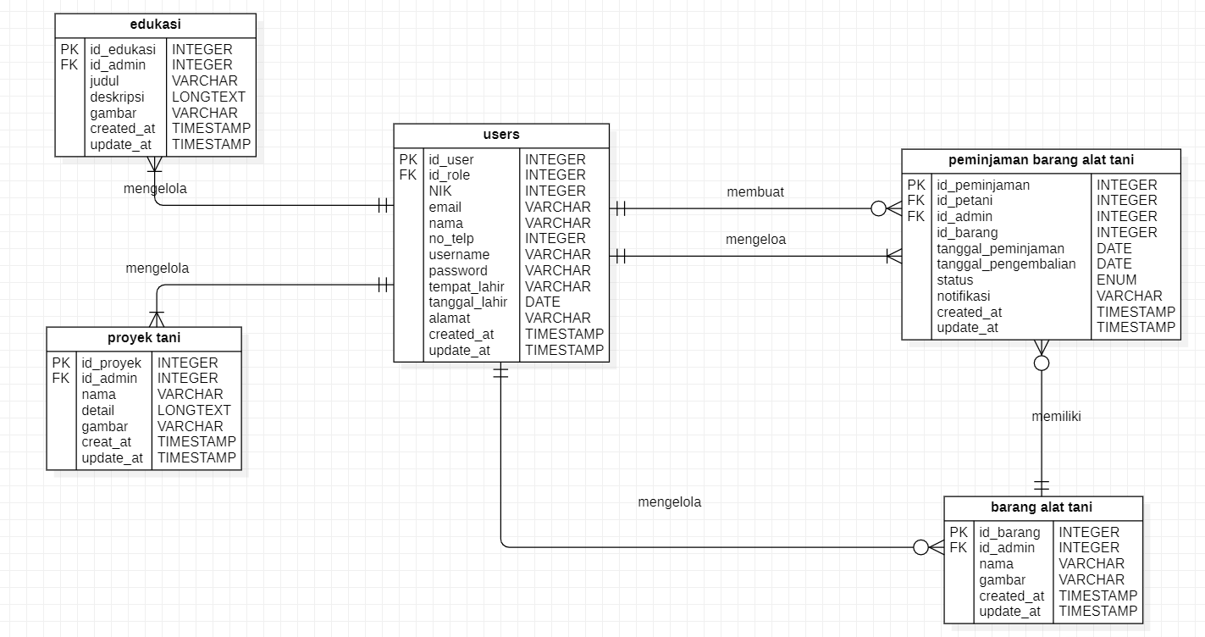

# Gambar 15 ER-Diagram

Pada lampiran ini dijelaskan glossary atau kata-kata sulit yang ada pada dokumen ini.

|  |  |  |
| --- | --- | --- |
| *Current system* | : | Sistem yang berlaku saat ini yang digunakan oleh *user* |
| *Developer* | : | Orang yang bertugas merancang dan membangun struktur dan tampilan sistem |
| *User* | : | Orang yang dapat mengakses dan menggunakan sistem yang akan dibangun |
| *Software* | : | 1. Instruksi-instruksi (program komputer) yang bila dieksekusi memberikan fitur yang diinginkan, fungsi, dan kinerja. 2. Struktur data yang memungkinkan program untuk secara seimbang memanipulasi informasi. 3. Informasi deskriptif, baik dalam bentuk *hard copy* maupun bentuk virtual yang menjelaskan pengoperasian dan penggunaan program. |
| *Client* | : | Orang yang akan menggunakan layanan sistem saat telah dikembangkan. |
| *Requirement* | : | Kondisi yang harus dipenuhi oleh sistem terhadap hasil pengumpulan kebutuhan dari client. |
| Admin | : | Orang yang bertugas untuk melakukan pengontrolan terhadap sistem agar dapat berjalan dengan baik. |
| Fitur | : | Menu yang terdapat dalam sistem |